Глава 5 ПОКОРИТЕЛИ МИРА

Римляне, буддисты, иудеи и христиане. I—IV века
Мы видели, что в римском городе Помпеях сохранилось много воспоминаний об эллинистическом искусстве. Ибо искусство не сильно изменялось в то время, когда римляне, завоевывая мир, основывали на обломках эллинистических царств собственную империю. Большинство художников, работавших в Риме, были греками, и римские коллекционеры приобретали главным образом произведения великих греческих мастеров или их копии. И все же, когда Рим стал мировой державой, произошли некоторые перемены. У художников появились новые задачи, соответственно им изменились и методы. Наиболее выдающихся успехов римляне достигли в возведении гражданских инженерных сооружений. Все знают о римских дорогах, акведуках, общественных банях. Даже развалины этих строений оставляют чрезвычайно сильное впечатление. Когда в Риме прогуливаешься среди их громадных опор, чувствуешь себя мелким насекомым. Именно эти руины сохранили на века память о «величии Рима».
Наверное, самое знаменитое из этих римских сооружений - огромная арена, известная под именем Колизея (илл. 73). Этот характерный памятник римского зодчества вызвал немало восторгов в последующие времена. В целом он представляет собой утилитарную арочную конструкцию, три последовательных яруса которой поддерживают сидения обширного амфитеатра внутри. Но на наружную сторону этой конструкции римский архитектор наложил своего рода экран из греческих архитектурных форм. Фактически он применил здесь все три стиля, встречавшихся в греческих храмах: в нижнем этаже представлен вариант дорического стиля, воссозданы даже метопы и триглифы; во втором - на стену наложены ионические полуколонны, в третьем и четвертом - коринфские. Такая комбинация римских конструкций с греческими формами или «ордерами» оказала огромное влияние на позднейших архитекторов. Оглядевшись вокруг, нетрудно увидеть примеры этого влияния в современном городе.
Вероятно, ни один тип архитектурных сооружений не оставил большего следа в истории, чем триумфальная арка; римляне возводили их во всех концах империи - в Италии, Франции (илл. 74), Северной Африке и Азии. Греческая архитектура обычно составлялась из равноправных
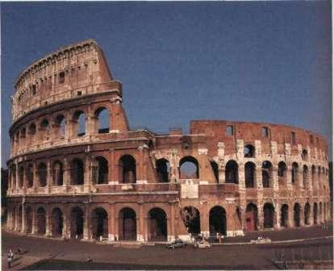
73
Колизей, Рим
Около 80
частей, то же самое можно сказать и о Колизее. Но в триумфальных арках ордерные элементы обрамляют и акцентируют широкий центральный пролет и замыкают более узкие боковые. Такое расположение элементов в архитектурной композиции подобно аккорду в музыке.
Наиболее существенные особенности римской архитектуры вытекают из применения арок. Это изобретение почти или совсем не использовалось греками, хотя, по-видимому, арка была известна и греческим архитекторам. Выстроить арку из каменных клиньев - непростая инженерная задача. Но как только решение было найдено, зодчие стали применять его во все более смелых проектах. Теперь они могли перекрывать арками
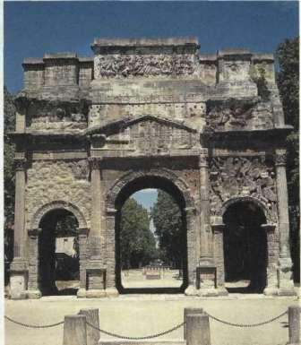
74
Арка Тиберия в Оранже, Южная Франция
Между 14-37
пролеты моста, акведука и даже использовать их в сводчатых перекрытиях. Прибегая к различным техническим приемам, римляне сделались опытными специалистами в искусстве возведения сводов. Самое замечательное из таких сооружений - Пантеон, храм всех богов. Это единственный античный храм, где культ никогда не прерывался: в начальный период христианства его превратили в церковь и поэтому в дальнейшем не допускали разрушения. Интерьер Пантеона (илл. 75) представляет собой огромный округлый зал, перекрытый куполом с круглым отверстием вверху, через которое видно открытое небо. Других окон нет, но помещение хорошо освещается обильным и ровным светом, падающим сверху.
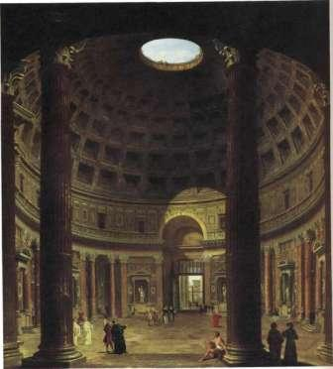
75
Интерьер Пантеона в Риме. Около 130
Картина Джованни Паоло Панини Копенгаген, Государственный музей искусств
Редкие сооружения производят такое впечатление ясной гармонии. Тяжесть исчезла, и кажется, что грандиозный купол свободно парит над вами, как повторение купола небес.
Как правило, римляне делали отдельные заимствования из греческой архитектуры и применяли их к своим нуждам. То же самое происходило и в других областях художественного творчества. Одно из важнейших
заданий, предъявленных римской культурой художнику, - хороший портрет, близко передающий облик модели. Такие портреты играли немаловажную роль в ранней религии римлян. Существовал обычай нести восковые изображения предков в погребальной процессии. Не подлежит сомнению, что этот обычай проистекал из знакомой нам еще по Египту веры в магическую силу подобия, его способность предохранять душу. И позднее, в период империи, на бюст императора все еще взирали со священным трепетом. Известно, что каждый римлянин должен был воскурять фимиам перед таким бюстом повелителя в знак своей лояльности и верноподданности. Известно также, что отказ христиан от исполнения этого требования вызвал гонения на них. Как ни покажется странным, но подобное назначение портретов отнюдь не препятствовало их нелицеприятной, подчас беспощадной правдивости - в этом римляне далеко превзошли греков. Видимо, тому способствовала практика снимать посмертные маски, благодаря которой римляне приобрели свое поразительное знание структуры головы и черт лица. Так или иначе мы узнаем в лицо Помпея, Августа, Тита и Нерона, как если бы мы видели их в кинохронике. Нет никаких следов лести в бюсте Веспасиана (илл. 76), никакого намерения уподобить его божеству. Такое лицо могло бы принадлежать богатому банкиру или владельцу торговой флотилии. Тем не менее в римских портретах нет ничего несущественного. Каким-то образом художники умудрялись оставаться верными натуре, не впадая в банальность.
Другой социальный заказ привел фактически к возрождению одной из традиционных форм древневосточного искусства (стр. 72, илл. 45). Римляне также стремились восславить свои победы и увековечить историю военных походов. Так, Траян воздвиг огромную колонну (илл. 77), запечатлевшую в изобразительной хронике ход победоносных боевых действий в Дакии (нынешняя Румыния). Мы видим, как римские легионеры сражаются, добывают пропитание и побивают противника (илл. 78). Все достижения греческого искусства использованы в этом репортаже о подвигах завоевателей. Однако заданная цель - воодушевить мирных обывателей детальным описанием военных свершений - сказалась
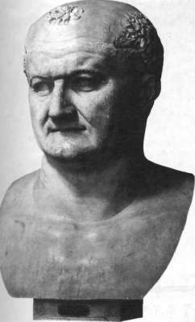
76
Портрет императора Веспасиана
Около 70
Мрамор. Высота 135 см Неаполь, Национальный археологический музей
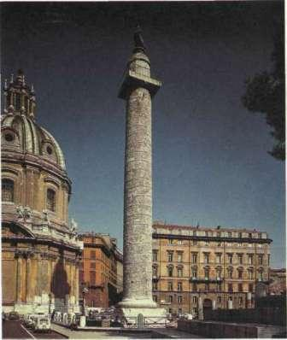
77
Колонна Траяна 6 Риме Около 114
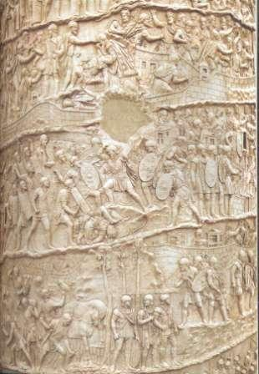
78
Колонна Траяна 6 Риме
Деталь
Взятие города (вверху); битва с даками (в середине); солдаты, срывающие колосья у стен крепости (внизу)
на художественном качестве. Здесь уже нет речи о гармонии, красоте и драматической выразительности. Игра воображения не увлекала прагматичных римлян. И все же найденные ими приемы повествования о героических деяниях были восприняты в далеких странах с иными религиозными верованиями.
В течение первых столетий новой эры эллинистическое и римское искусство сильно потеснило национальные традиции Востока, даже сместило их основополагающие устои. Египтяне продолжали мумифицировать умерших, но теперь место традиционных изваяний заняли живописные портреты. Их исполнение поручалось художникам,
искушенным в хитростях греческого мастерства (илл. 79). Эти портреты, наверняка выполненные скромными ремесленниками за низкую плату, все же производят сильное впечатление энергией своего реализма. Редкие произведения древней живописи выглядят столь свежо и «современно». Не только египтяне осваивали иноязычные художественные приемы, приспосабливая их к нуждам собственного вероисповедания. В далекой Индии римские героические хроники оказали влияние на художников, иллюстрировавших историю мирного завоевания, историю Будды. Искусство скульптуры процветало в Индии задолго до того, как в нее проникли эллинистические веяния. Самые первые изображения Будды появились в пограничной области Гандхара, и эти рельефы стали образцом для последующего буддийского искусства. На илл. 80 представлен эпизод из легенды о Великом отречении Будды. Молодой царевич Гаутама покидает дворец своих родителей, чтобы стать отшельником. Он обращается к своему любимому коню: «Мой милый Кантхака, будь добр, провези меня в последний раз этой ночью. Ты поможешь мне стать Буддой, и я принесу спасение в мир богов и людей». Ржание и топот Кантхаки могли разбудить город и тогда бы все узнали об отъезде царевича. Поэтому боги заглушили звуки его голоса и, когда он пустился вскачь, подкладывали руки под его копыта.
Античные представления о красоте богов и героев также были восприняты индусами и отразились в облике, которым они наделили своего спасителя. Прекрасная голова Будды, выражающая погруженность в глубокий покой, была создана в той же пограничной области Гандхара (илл. 81).
Наконец, еще одна восточная религия - иудаизм - также вступила на путь переложения священной истории на изобразительный язык в целях наставления верующих. Иудейский Закон накладывал запрет на фигуративные изображения из страха перед идолопоклонством. Тем не менее, в еврейских колониях восточных городов стали расписывать стены
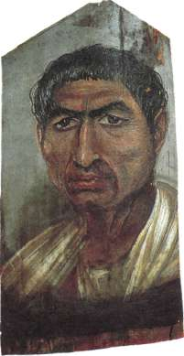
79
Мужской портрет из Фаюма, Египет Около 100
Дерево, энкаустика 33 х 17,2 см Лондон, Британский музей
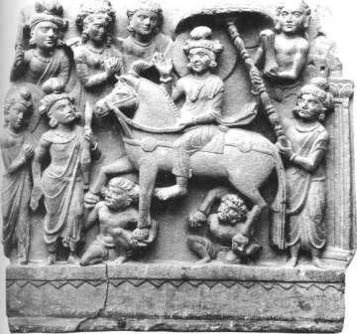
80
Будда Гаутама, отправляющийся в путь II век
Рельеф из Лориан Тангаи, Пакистан (древняя Гандхара) Черный сланец 48 х 54 см Калькутта, Индийский музей
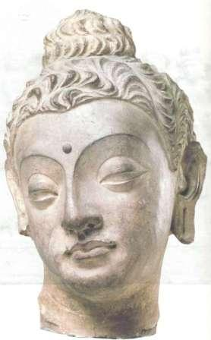
81
Голова Будды из Хадды, Афганистан (древняя Гандхара) IV-V века
Известняк со следами окраски
Высота 29 см
Лондон, Музей Виктории и Альберта
синагог сюжетами из Ветхого Завета. Одна из таких росписей была открыта в Дура-Европос, маленьком военном поселении в Месопотамии. Этот живописный цикл не относится к числу шедевров, но он интересен с точки зрения процессов, протекавших в III веке. Привлекает внимание сам факт очевидной скованности фигур, плоскостной и упрощенной трактовки представленной сцены (илл. 82). В ней мы видим Моисея, иссекающего воду из скалы. Но это не столько иллюстрация библейского рассказа, сколько картинное разъяснение его смысла. Фигура Моисея несоразмерно велика, а внутри находящейся за его спиной скинии Завета виден семисвечник. Чтобы показать, что каждое из колен израилевых получило свою долю из чудесного источника, художник нарисовал двенадцать ручейков, устремившихся к маленьким фигуркам с шатрами позади них. Художник был не слишком мастеровит, чем объясняется простота его приемов. Но, по всей видимости, он и не стремился к правдоподобию фигур. Чем более они правдоподобны, тем больше грешат против запрета на образотворчество. Его главным намерением было напомнить единоверцам о событиях, в которых Господь явил свое всемогущество. Скромная стенопись синагоги представляет для нас особый интерес, поскольку сходные тенденции стали утверждаться с распространением пришедшего с востока христианства.
Когда христианские художники были призваны впервые представить Спасителя и его апостолов, они также обратились к накопленному в греческой традиции опыту. Одно из самых ранних изображений
Христа (илл. 83 ) относится к IV веку. Вместо окаймленного бородой лица, к которому приучило нас позднейшее искусство, мы видим здесь Христа в цвете юношеской красоты. Восседая между Петром и Павлом, преисполненной достоинства осанкой он похож на греческого философа. Многозначительная деталь указывает на тесную связь раннехристианского рельефа с языческим искусством эллинизма: чтобы показать, что Христос на троне пребывает в высях, художник поместил под его ногами дугу небесного свода, которую поддерживает божество небес.
Истоки христианского искусства восходят к более далекому времени, чем приведенный рельеф, но в самых ранних памятниках Иисус никогда не изображался. Иудеи Дура-Европос расписывали синагогу сценами из Ветхого Завета, чтобы представить эпизоды священной истории в зримой форме. Примерно так же понимали свою задачу и мастера, расписавшие подземные христианские кладбища - римские катакомбы. Убедительное свидетельство их знакомства с эллинистической живописью дает, например, композиция Три праведника в пещи огненной, относящаяся
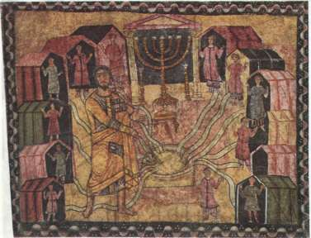
82
Моисей, иссекающий воду из скалы
245-256
Настенная роспись синагоги в Дура-Европос, Сирия
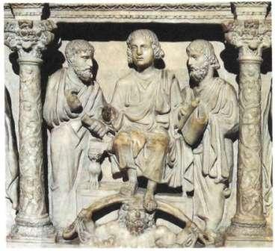
83
Христос, Святой Петр и Святой Павел Около 389
Рельеф саркофага Юния Басса Мрамор Рим, крипта Святого Петра
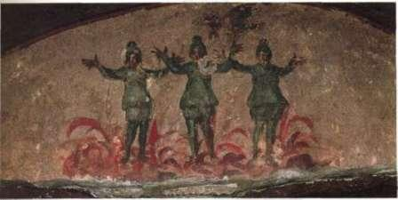
84
Три праведника в пещи огненной III век
Роспись в катакомбах Присциллы в Риме
примерно к III веку (илл. 84). Как и помпеянские художники, мастера катакомбной живописи умели обозначить фигуру несколькими широкими взмахами кисти. Однако видно, что хитрости формального мастерства не слишком их занимали. Живопись утратила для них значение самоценной, красиво исполненной вещи. Главная цель состояла в том, чтобы воскресить в памяти верующих одно из доказательств милосердия и могущества Всевышнего. В Библии (Дан. 3) рассказывается о том, как царь Навуходоносор воздвиг на поле Деире, в области Вавилонской, золотого истукана, приказав всем по условному сигналу пасть на колени и поклоняться ему. Трое иудеев отказались это сделать, за что они, как и христиане рассматриваемого периода, должны были понести наказание. Их бросили в раскаленную печь «в головных повязках и в прочих одеждах своих». Но, о чудо! Огонь оказался бессилен: «и волоса на голове не опалены, и одежды их не изменились». Господь «послал Ангела Своего и избавил рабов Своих».
Можно вообразить, что сотворили бы с таким сюжетом авторы Лаокоона (стр. ПО, илл. 69), если бы искусство пошло по иному пути. Художники катакомб вовсе не добивались драматических эффектов. Если цель -утешить души, укрепить веру в спасение этим примером воздаяния за стойкость, то вполне достаточно обозначить три человеческих фигуры в персидских костюмах, пламя и печь - символ божьего покровительства. Все, что не относится к сути дела, лучше устранить. Вновь требование ясности и простоты начинает преобладать над требованиями верности натуре. В этом стремлении художника изложить тему предельно простым, общепонятным изобразительным языком есть нечто волнующее.
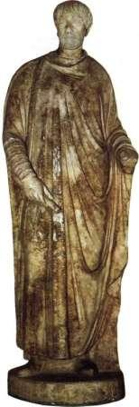
85
Статуя чиновника из Афродисия Около 400
Мрамор Высота 176 см Стамбул, Археологический музей
Три мужские фигуры, стоящие в ряд перед зрителем с воздетыми в молитве руками, возвещают начало новой эры, когда человечество открыло для себя иные, чем земная красота, ценности.
В период заката и падения Римской империи это смещение акцентов проявилось не только в религиозном искусстве. Лишь немногие художники сохранили верность гармонии и утонченной красоте, составившим славу греческого искусства. Тщательная и тонкая обработка мрамора резцом, столь блистательная у греческих мастеров, уже не прельщала скульпторов. Как и живописцы катакомб, они довольствовались приблизительным наброском, общими очертаниями фигуры и нередко прибегали к механической дрели. Часто говорят, что эти годы ознаменовали упадок античного искусства, и действительно, многие навыки были утрачены в бурный период войн, бунтов и нашествий. Но утрата артистизма -лишь одна сторона дела. Когда художников перестала удовлетворять виртуозность сама по себе, они обратились к поиску иной изобразительной системы. Пожалуй, наиболее отчетливо новые устремления проступают в портретах, особенно в портретах IV и V веков (илл. 85). Греку праксителевской эпохи такие вещи показались бы грубыми и варварскими. И в самом деле, лица на портретах никак не назовешь красивыми. Римлянин, присмотревшийся к достижениям точного портретного сходства (стр. 121, илл. 76), с презрением отвернулся бы от них, как от жалкого ремесленничества. Но для наших современников эти фигуры одушевлены горением внутренней жизни, выраженном в энергичной проработке черт лица, на котором выделяются глаза, оттененные глубокими полукружиями век и выступающими дугами бровей. Это те самые люди, которые были свидетелями и первыми приверженцами восходящего христианства, ознаменовавшего конец древнего мира.
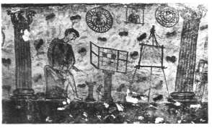
Мастер погребальных портретов перед мольбертом и коробкой с красками Около 100
Деталь росписи саркофага из Керчи Санкт-Петербург, Государственный Эрмитаж

Глава 6 РАСХОЖДЕНИЕ ПУТЕЙ

Рим и Византия. V-XIII века
После того как император Константин узаконил в 311 году христианскую церковь, перед ней встали очень серьезные проблемы. Пока шли гонения на христиан, не было ни надобности, ни возможности возводить крупные культовые сооружения. Прежние церковные постройки и залы для собраний верующих были небольшими и неприметными. Но как только церковь стала могущественной силой в государстве, встал вопрос о ее отношении к искусству. Нельзя было строить церковные здания по образцу античных храмов, ведь их назначение было совершенно иным. Интерьер античного храма - всего лишь тесное помещение, где находилась статуя божества. Торжественные процессии и жертвоприношения совершались снаружи. Церковь же нуждалась в обширном пространстве, способном вместить в себя прихожан, собравшихся на богослужение, внимавших литургии и проповедям священника, стоящего перед высоким алтарем. Поэтому прототипом христианских культовых сооружений стали не языческие храмы, а залы, предназначенные для многолюдных собраний и получившие во времена античности название «базилики», что означает «царский дом». Такие помещения использовались для торговли и открытого судопроизводства. Чаще всего базилики состояли из широкого продольного зала и отделенных от него рядами колонн более узких и низких пространств. В дальнем, противоположном от входа конце располагалась полукруглая ниша с помостом (апсида), отводившаяся для председателя собрания или судьи. Мать императора Константина впервые возвела базилику для богослужения, и впоследствии этим термином стали обозначать церковные здания данного типа. В апсиде размещался высокий алтарь, к которому устремлялись взгляды молящихся. Алтарная часть здания получила название хора. Центральную часть базилики, где собиралась паства, позднее стали называть нефом (что означает «корабль»), а боковые, более низкие части -боковыми нефами. В большинстве базилик высокий центральный неф перекрывался деревянными балками и брусья оставались открытыми. Боковые нефы чаще имели плоское перекрытие. Колонны, членящие пространство базилики, пышно украшались. Ни одна из ранних базилик
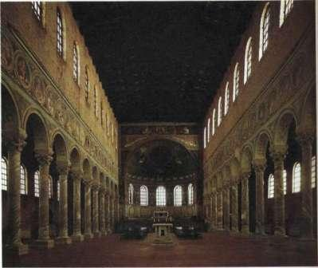
86
Базилика
Сант Аполлинаре ин Классе, Равенна Около 530
не сохранилась в первозданном виде, но при всех перестройках и обновлениях, которым они подвергались на протяжении полутора тысяч лет, мы все же можем получить представление об общем характере этих сооружений (илл. 86).
Еще более трудным был вопрос о внутреннем декоре базилик, ибо проблема образа, его уместности в религиозном культе также встала со всей силой и вызвала ожесточенные споры. Почти все ранние христиане сходились в одном пункте: в доме Господа нет места статуям. Статуи слишком напоминали языческих истуканов, осуждавшихся Библией. Водрузить на алтаре фигуру Бога или святого представлялось абсолютно недопустимым. Если несчастные язычники, только что обращенные в новую веру, будут лицезреть статуи в церквах, то как же они поймут разницу между прежним идолопоклонством и новым исповеданием? Они могут решить, что такая статуя и впрямь «изображает» Бога, как статуя Фидия мыслилась изображением Зевса. Это воспрепятствует уяснению ими слова Всемогущего и Незримого Господа, по образу и подобию которого мы созданы. Но единодушно отвергая скульптуру, правоверные христиане сильно расходились в своих мнениях о живописных образах. Некоторые находили их полезными - ведь они могли воскресить в памяти вероучение и оживить события священной истории. Эта точка зрения возобладала в западной, латинской части Римской империи. Ее отстаивал папа Григорий Великий, живший в конце VI века. Обращаясь к противникам живописи, он ссылался на то, что многие приобщившиеся к церкви миряне не владели грамотой и для их наставления в вере изображения так же необходимы, как картинки в книгах для детей. «Живопись для неграмотных, - говорил он, - то же самое, что Писание для умеющих читать».
Оправдание живописи таким крупным авторитетом возымело немаловажные последствия в истории искусства. Его слова цитировали всякий раз, как только возвышались голоса противников церковных образов. Однако ясно, что такой подход накладывал на искусство значительные ограничения. Из суждения папы Григория вытекает, что сюжет должен быть представлен с возможной простотой и однозначностью, что необходимо устранить все, что отвлекает внимание от главного - сакрального смысла. На первых порах художники еще прибегали к римским приемам изобразительного повествования, однако со временем они все больше отвлекались от деталей, сосредоточиваясь на самом существенном. Илл. 87 дает пример последовательного применения этих принципов. На мозаике, украшающей базилику в Равенне - городе, который тогда, около 500 года, был крупным морским портом и главным центром восточного побережья Италии, - представлен евангельский рассказ о том, как Христос накормил тысячи людей пятью хлебами и двумя рыбами.
Эллинистический мастер наверняка воспользовался бы случаем показать огромную толпу людей, вовлеченных в драматическое действие. Но христианский художник идет иным путем. Это не живопись кистью, а мозаичная картина, выложенная из стеклянных и каменных кубиков, тщательно пригнанных друг к другу. Мозаика обладает глубокими, насыщенными цветами, которые придают церковному интерьеру сакральное сияние. Сам изобразительный строй вызывает в зрителе ощущение свершающегося чуда. Фон выложен из кусочков золоченого стекла, а на золотом фоне не могут разыгрываться реальные события. Величаво недвижная фигура Христа пребывает в центре композиции. Это не привычный нам образ Христа, но безбородый лик, юный и обрамленный длинными волосами, каким представляло его воображение ранних христиан. Облаченный в пурпурные одеяния, он простирает руки в благословляющем жесте к апостолам, которые протягивают ему хлеба и рыб, дабы свершилось чудо. Они держат пищу покровенными руками, как требовал тогдашний обычай от подданных, приносящих дар властителю. Расстановка и позы фигур напоминают торжественную церемонию. Художник вкладывал в свои образы глубокий смысл. Чудо, некогда случившееся в Палестине, было для него не просто удивительным событием - это символ и знак неизбывной духовной силы Христа, которая затем воплотилась в церкви. Этим объясняется пристальный взгляд Иисуса, обращенный к прихожанам: это их голод хочет он утолить.
На первый взгляд композиция может показаться застывшей. Не осталось ничего от гибкой, выразительной подвижности, бывшей высшим достижением искусства Древней Греции. В строго фронтальной постановке фигур есть нечто сходное с детским рисунком. И все же не вызывает сомнений основательное знакомство мозаичиста с греческим античным искусством. Он точно знал, как расположить драпировки плаща, чтобы под складками обозначились формы тела. Он умело подбирал оттенки камня, находя нужные последовательности для передачи тонов тела или горок. Он даже обозначил падающие на землю тени и без затруднений справлялся с ракурсами. И если кому-то картина покажется примитивной, то это только потому, что мастер сознательно стремился к простоте. Требование ясности, когда-то определявшее строй древнеегипетского искусства, зазвучало с новой силой, поскольку к тому призывала церковь. Однако язык, на котором изъяснялись теперь художники, не был языком примитивных форм - ведь он развился из предпосылок древнегреческой живописи. Христианское искусство Средневековья представляет собой любопытную смесь архаической упрощенности и высшей умудренности. Страсть к исследованию живой натуры, пробудившаяся в Греции около 500 года до н.э., через тысячу лет снова угасла. Художники больше
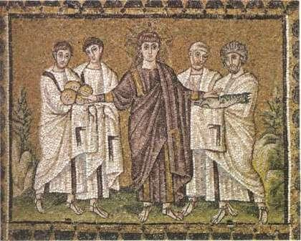
87
Чудесное насыщение пятью хлебами и двумя рыбами
Мозаика базилики Сант Аполлинаре Нуово в Равенне. Около 520
не сопоставляли выработанные формулы с реальностью. Они перестали изыскивать новые способы изображения человеческого тела и пространственной глубины. Но уже сделанные открытия никогда не были забыты. Античное искусство создало огромный арсенал изобразительных формул - фигур стоящих, сидящих, склонившихся, падающих. Все эти типы могли послужить исходным материалом для христианского повествования, их внимательно изучали, копировали и претворяли в соответствии с новым контекстом. Но сами программные задачи настолько отличались от прежних, что в христианской живописи с трудом угадываются классические прототипы.
Вопрос о назначении искусства, его месте в церковных сооружениях сыграл важную роль во всей европейской истории. Расхождение в этом
споре стало одной из основных причин отказа восточной, грекоязычной части Римской империи (со столицей в Византии, или Константинополе), от подчинения папе римскому. Часть церковных идеологов, прозванных иконоборцами, не допускала никаких культовых изображений. В 754 году они одержали верх и религиозное искусство было запрещено восточной (православной) церковью. Однако и для их оппонентов позиция папы Григория оказалась неприемлемой. Иконопочитатели считали, что образы не просто полезны, они - святы. «Если Господь в своей благости изъявил волю предстать пред очами смертных в человеческом облике Христа, - рассуждали они, - то зачем полагать, что ему неугодно явить себя в зримых образах? Мы вовсе не поклоняемся самим этим образам, как делают язычники. Мы поклоняемся Господу и святым, прибегая к посредничеству их изображений». Как бы мы ни оценивали логику этих доказательств, они сыграли огромную роль в истории искусства. Когда сторонники поклонения иконам, подвергавшиеся гонениям в течение столетия, вновь восторжествовали, церковную живопись уже нельзя было рассматривать как иллюстративное пояснение для неграмотных. Теперь она стала отблеском сверхъестественного мира. Поэтому православная церковь не допускала своеволия художников. Подлинный сакральный образ или икона Богоматери - это освященный вековой традицией канонический тип, но никак не любая красивая картина, изображающая женщину с ребенком.
Итак, в Византии требовали от художников почти столь же неукоснительного соблюдения традиции, как в Древнем Египте. Но здесь есть и другая сторона. Строгое следование древним образцам способствовало сохранению античных приемов в трактовке лиц, жестов, драпировок. В типичном для византийского искусства алтарном образе Богоматери (илл. 88) непросто увидеть связь с древнегреческой живописью. И все-таки в пластике складок, обтекающих тело, лучащихся вокруг колен и локтя, в приемах светотеневой моделировки рук и лица, даже в формах широкого изгибающегося трона угадываются эллинистические первоисточники. Византийское искусство, при всей его статичности, все же было ближе к натуре, чем западноевропейское искусство последующих веков. С другой стороны, значение освященной традиции, необходимость следовать заданным нормам в изображении Христа или Пресвятой Девы препятствовали проявлению личности художника. Но тенденция консерватизма нарастала постепенно, и было бы ошибочным полагать, что художники той эпохи не обладали творческой свободой. Ведь именно они превратили простые иллюстрации раннехристианского искусства в крупные циклы величественных сакральных образов византийских церквей. Рассматривая мозаики, созданные греческими мастерами на Балканах и в Италии, мы увидим, что в этой восточной империи
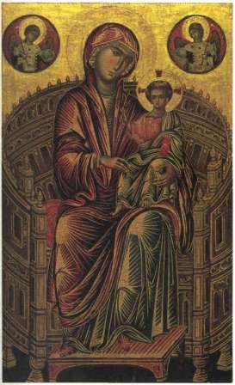
88
Богоматерь на троне Около 1280
Алтарный образ из Константинополя Дерево, темпера 81,5X49 см Вашингтон, Национальная галерея искусств
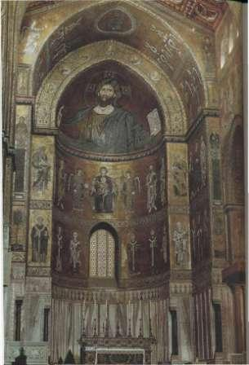
89
Христос Вседержитель, богоматерь и святые Около 1190
Мозаика собора в Монреале, Сицилия
обрели новое звучание древневосточные традиции грандиозности и монументальности. Илл. 89 дает представление о впечатляющей силе такого искусства. Мозаики апсиды собора в Монреале (Сицилия) выполнены греческими мастерами незадолго до 1190 года. Население Сицилии принадлежало к католической конфессии, чем объясняется присутствие в ряду святых (на уровне окна) фигуры Томаса Бекета, весть об убийстве которого распространилась по Европе двадцатью годами раньше. Во всем остальном художники следовали византийской традиции. Взгляды собравшихся в храме прихожан устремлялись к величественной фигуре Христа Вседержителя с поднятой в благословляющем жесте правой рукой. Ниже - Богоматерь, представленная в виде восседающей на троне Царицы Небесной, в окружении архангелов и святых, торжественно представленных в два регистра.
Такие образы, обращающие к нам взор с сияющих золотом стен, воплощали идею Божественной Истины в столь совершенной символической форме, что казалось - нет надобности отступать от традиции. Она утвердилась во всех странах православного вероисповедания. В русской иконописи нашли себе продолжение выдающиеся свершения византийских художников.
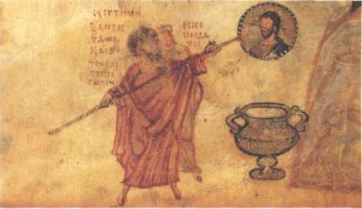
Иконоборец смывает изображение Христа Около 900
Миниатюра Хлудовской псалтири Москва, Государственный Исторический музей

Глава 7 ВЗГЛЯД НА ВОСТОК

Страны мусульманского мира. Китай. II-ХIII века
Прежде чем продолжить историю европейского искусства, необходимо хотя бы вкратце ознакомиться с тем, что происходило в других частях света на протяжении этих, наполненных бурными событиями, столетий. Интересно увидеть, как в странах с иными религиозными верованиями решалась столь занимавшая европейские умы проблема зрительных образов. Средневосточная религия ислама, распространившаяся в VII—VIII веках повсюду, где прошли мусульманские завоеватели, - в Персии, Месопотамии, Египте, в Северной Африке и Испании, ограничивала пластические искусства еще более жесткими рамками, чем христианство. Образные подобия были просто запрещены. Но искусство нельзя задушить, и творческая энергия мастеров Востока, лишенных права изображать человека, направилась на игру с отвлеченными формами. Возникли сложнейшие орнаментальные плетения, так называемые «арабески». Когда прогуливаешься по дворам и залам Альгамбры (илл. 90), бесконечное разнообразие декоративных мотивов оставляет неизгладимое впечатление. Изумительные узоры восточных ковров {илл. 91) хорошо известны и за пределами мусульманского мира. Можно сказать, что весь этот грезоподобный мир играющих линий и красок, изощренного рисунка и богатых цветовых переливов обязан, в конечном итоге, учению Магомета, отвратившему художников от реального мира. Приверженцы более поздних направлений ислама не столь строго соблюдали запрет на создание изображений. Фигуративные композиции допускались в литературных сюжетах, если они не имели отношения к религии. Миниатюрные иллюстрации к романам, притчам, историческим повестям, создававшиеся начиная с XIV века в Персии, а затем и в Индии периода правления мусульманской династии Великих Моголов, показывают, какие существенные уроки вынесли художники из предписанной им практики отвлеченного формотворчества. Пример бесподобного мастерства дает миниатюра к рукописи персидского романа XV века с изображением сцены в саду при лунном свете (илл. 92), похожая на оживший, словно в волшебной сказке, ковер. Иллюзорной реальности здесь не больше, чем в византийском искусстве. Возможно, даже меньше. Нет ни фигур в ракурсе, ни намека на светотень, ни попыток
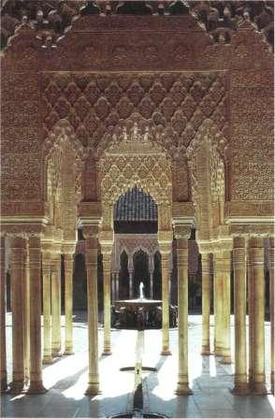
90
Львиный двор дворца Альгамбра в Гранаде, Испания. 1377
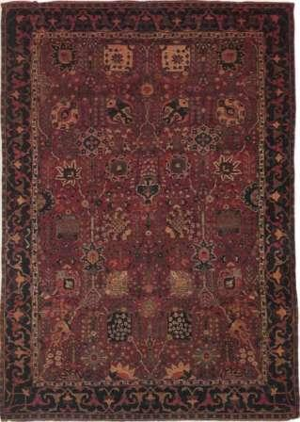
91
Персидский ковер XVII век
Лондон, Музей Виктории и Альберта
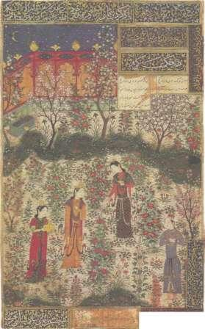
92
Встреча принца Хумаи с принцессой Хумаюн в саду Около 1430-1440
Миниатюра из персидской рукописи
Париж, Музей декоративного искусства
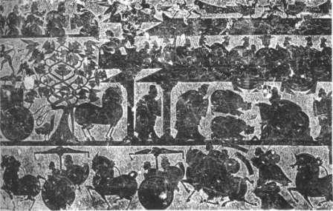
93
Прием у богини Си-Ванму Около 150
Оттиск с рельефа из погребения Улянцы Провинция Шаньдун, Китай
передать телесные объемы. И человеческие фигуры, и растения, будто вырезанные из цветной бумаги, расположены на странице в безукоризненном орнаментальном ритме. Именно поэтому иллюстрация включается в книгу более органично, чем любая иллюзорная картинка. Такую миниатюру можно читать как текст. Можно начать рассматривать ее из правого угла, где стоит герой со скрещенными руками, и отсюда перейти к идущей ему навстречу героине; затем взгляд мечтательно блуждает, не пресыщаясь, по лунному пейзажу сказочного сада.
В Китае воздействие религии на искусство было еще более глубоким. Об истоках китайского искусства известно немного, но мы знаем, что издавна китайцы славились умением отливать бронзу. Самые ранние бронзовые сосуды, принадлежавшие древним храмам, восходят к первому тысячелетию до н.э., а по мнению некоторых ученых - к еще более далеким временам. Однако известные нам памятники китайской живописи и скульптуры не столь древнего происхождения. В канун и в первые столетия н.э. у китайцев существовали погребальные обряды, отчасти сходные с древнеегипетскими. Изображения в погребальных камерах рассказывают нам о повседневной жизни и обычаях давно минувших дней (илл. 93). К тому времени уже стал складываться известный нам стиль китайского искусства. Художники избегали прямых и ломаных линий, характерных, например, для египетского искусства; их влекли мягко изгибающиеся, волнообразные очертания. Изображая скачущую лошадь, художник компоновал ее из округлых форм. В китайской пластике линии фигур также непрестанно колеблются, гнутся, поворачиваются, но при этом не утрачивается устойчивость массивных объемов (илл. 94).
Суждения китайских авторитетов, считавших, что искусство должно сохранить в памяти людей доблестные деяния ушедшего золотого века, подчас сближаются с высказываниями папы Григория Великого о призвании искусства. Один из самых древних иллюстрированных свитков представляет собой собрание рассказов о благонравных поступках знаменитых женщин, служивших образцом конфуцианской морали. Считается, что в нем даны повторения работ художника Гу Кайчжи, жившего в IV веке. На илл. 95 мы видим фрагмент свитка, в котором сценка с мужем, несправедливо укоряющим свою жену, воспроизведена со всем присущим китайскому искусству изяществом. Противостояние фигур, их жесты воссоздают отношения между персонажами с предельно возможной для нравоучительной картинки убедительностью. Художник легко владеет трудным искусством передачи движения. В изображении нет ни малейшей скованности, ведь сама приверженность китайского искусства волнистым линиям предопределяет зрительную подвижность образа.
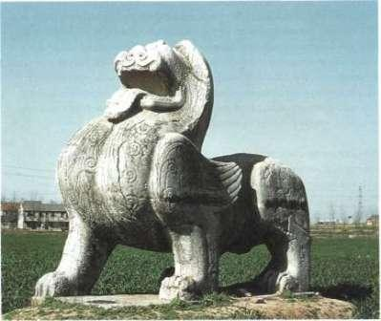
94
Крылатый лев Около 523
Погребение Сяо Цзина близ Нанкина
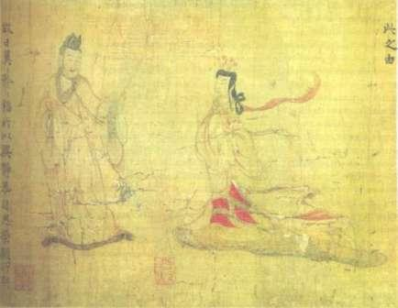
95
Упреки ревнивого мужа Около 400
Копия с оригинала Гу Кайчжи
Деталь шелкового свитка
Лондон, Британский музей
Пожалуй, еще более сильный заряд получило китайское искусство от буддизма. Облик буддийских монахов и аскетов воссоздан в скульптуре с изумительным правдоподобием (илл. 96). Здесь мы вновь видим, как изгибаются линии, обрисовывающие формы ушей, губ, щек; при этом они не искажают реальных черт, но сплавляют их воедино. В подобных произведениях нет произвола случайности, напротив - все приведено в стройную систему, каждая деталь служит созданию целостного впечатления; в натуралистическом изображении человеческого лица проступает давний принцип маски (илл. 28).
Роль буддизма в китайском искусстве не исчерпывается постановкой определенных художественных задач. С ним пришло совершенно новое отношение к искусству - такое преклонение перед художественным творчеством, какого не знали ни Древняя Греция, ни Европа вплоть до эпохи Возрождения. В Китае раньше, чем в других странах, отказались от представления об изобразительном искусстве, как о ремесле, обслуживающем посторонние ему цели. Здесь впервые живописец был возведен на один уровень с вдохновенным поэтом. В религиозных учениях Востока важнейшее место отводилось медитации. Медитировать - значит погрузиться на многие часы в созерцание одной чистой истины, удерживать в своем сознании единственный мысленный образ, пристально рассматривать его со всех сторон, не упуская ни на мгновение. Медитация - своего рода тренировка психики, которой в восточных культурах придается даже еще большее значение, чем у нас физической тренировке и спорту. Некоторые монахи медитируют с отдельным словом, как бы непрерывно вращают его в своем сознании, сидя при этом неподвижно в течение целого дня и прислушиваясь к тишине, предваряющей звучание слога и смыкающейся за ним. Предметом медитации могут быть и образы природы. Например, избрав образ воды, медитирующий размышляет о заключенных в нем поучительных для человека смыслах — о свободе и легкости водного потока, обтачивающего твердые камни, вспаивающего поля, о его прохладе и прозрачности, дарующей успокоение. Созерцая образ гор, он думает об их несокрушимости и горделивой силе, об их покровительственной благожелательности к растущим на них лесам. Связь китайского искусства с религией проявилась не столько в изображении эпизодов из жизнеописания Будды, иллюстрировании доктрин и притч вероучителей, сколько в том, что художественное произведение поддерживало и стимулировало медитативные практики. В этом его принципиальное отличие от христианского искусства средневековой Европы. Буддийский художник писал горы и воды с благоговением, но не для того, чтобы преподнести какой-то урок и не ради украшения интерьера. Его цель состояла в том, чтобы предоставить зрительный материал для глубоких размышлений. Картины на шелковых свитках хранились в драгоценных шкатулках и извлекались
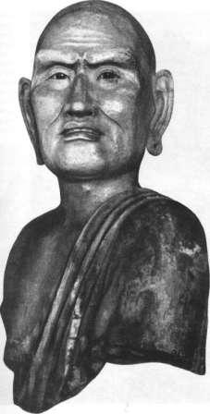
96
Голова лоханя (архата) из И-Чоу, Китай Около 1000
Глазурованная керамика. Натуральная величина Ранее - Франкфурт, собрание Фульда
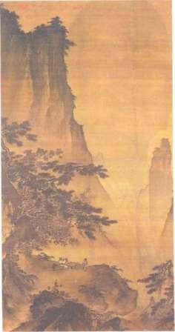
97
Ма Юань
Лунный пейзаж Около 1200
Вертикальный свиток. Шелк, тушь, водяные краски 149,7 х 78,2 см Тайбэй, Дворцовый музей
оттуда лишь время от времени, чтобы неторопливо развернув их погрузиться в созерцание. Так открывают поэтический сборник, читая и перечитывая любимые стихи. Для этого предназначались шедевры китайской пейзажной живописи XII и XIII веков. Нам, нетерпеливым детям суетной цивилизации, трудно обрести такой настрой - мы вечно спешим и осведомлены о технике медитации вряд ли намного больше, чем древние китайцы о физкультуре. Однако пристальное длительное рассматривание китайского пейзажа {илл. 97) поможет нам приобщиться к породившим его духовным состояниям и высоким намерениям. Конечно, это не картина реальной местности, не красивый вид с привычных нам открыток. Китайские художники не выходили на натуру, чтобы зарисовать природный мотив. Они осваивали свое искусство медитативным методом внутреннего созерцания, в котором прояснялись зрительные образы сосен, скал, облаков.
Изобразительные правила выводились не из наблюдения натуры, а из изучения работ великих предшественников. Только овладев традиционными приемами, художник отправлялся в странствия, чтобы предаться любованию красотами природы, проникнуться их настроением. Вернувшись из путешествия, он стремился передать в красках поток эмоциональных состояний, объединяя в своем пейзаже сосны, горы, облака подобно тому, как поэт воссоздает вереницу образов, промелькнувших в сознании во время прогулки. Китайские мастера уделяли особое внимание легкости кисти, свободному бегу мазков туши, записывающих полет свежих впечатлений. Нередко они набрасывали на шелковом свитке несколько поэтических строк, сопровождавших живопись. К намерению выискивать отдельные детали, сравнивать их с картиной реальности они отнеслись бы, как к детской наивности. В живописи они искали другого - зримых
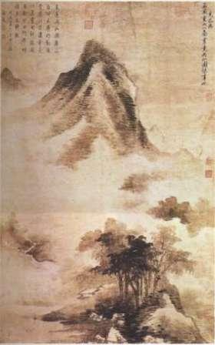
98
Гао Кэ-гун Пейзаж после дождя
Около 1300
Вертикальный свиток. Бумага, тушь 122,1x81,1 см
Тайбэй, Дворцовый музей
проявлений артистического вдохновения. Не всегда просто оценить художнические дерзания в таких произведениях, как показанном на илл. 98 пейзаже, на котором сквозь облака едва виднеется несколько горных пиков. Но попытаемся вообразить себя на месте художника, пережившего трепет восторга перед этими величественными вершинами, - и мы приблизимся к пониманию огромного вклада китайской живописи в историю искусства. Может быть, оценить сосредоточенную краткость этой манеры проще в более привычном для нас сюжете. Три рыбы, плавающие в пруду (илл. 99), - плод долгих терпеливых наблюдений в начале и виртуозной легкости кисти на стадии исполнения замысла. Здесь мы вновь встречаем грациозные изгибы линий, великолепно передающие движение. Формы не подчинены симметричным планам, не заполняют плоскость равномерно, как в персидской миниатюре, но, тем не менее, ощущается их точная сбалансированность. Такую живопись можно рассматривать очень долго, не испытывая скуки. Стоит попробовать, чтобы убедиться в этом.
Есть нечто пленительное в сдержанности китайского искусства, в намеренном самоограничении несколькими непритязательными природными мотивами. Но очевидны и опасности, подстерегающие художника на этом пути. С ходом времени почти каждый тип мазка, очерчивающего бамбуковый стебель или зубчатую скалу, вошел в инвентарь традиции, а преклонение перед шедеврами прошлого было столь велико, что художники все меньше и меньше полагались на собственное вдохновение. В течение последующих столетий требования к живописному мастерству были по-прежнему высокими как в Китае, так и в Японии (где были освоены китайские нормативы), но искусство все больше и больше уподоблялось игре по заданным правилам, интерес к которой падает, когда все ходы уже известны. И лишь в XVIII веке, когда завязались контакты с западной культурой, японские художники начали применять традиционные методы к новым темам. В дальнейшем мы увидим, что эти опыты обмена традициями оказались весьма плодотворными и для западного искусства.
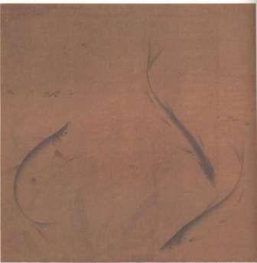
99
Три рыбы
Около 1068-1085
Приписывается Лю Цаю
Лист из альбома Шелк, тушь, водяные краски. 22,2 х 22,8 см
Филадельфия, Художественный музей
легкости кисти на стадии исполнения замысла. Здесь мы вновь встречаем грациозные изгибы линий, великолепно передающие движение. Формы не подчинены симметричным планам, не заполняют плоскость равномерно, как в персидской миниатюре, но, тем не менее, ощущается их точная сбалансированность. Такую живопись можно рассматривать очень долго, не испытывая скуки. Стоит попробовать, чтобы убедиться в этом.
Есть нечто пленительное в сдержанности китайского искусства, в намеренном самоограничении несколькими непритязательными природными мотивами. Но очевидны и опасности, подстерегающие художника на этом пути. С ходом времени почти каждый тип мазка, очерчивающего бамбуковый стебель или зубчатую скалу, вошел в инвентарь традиции, а преклонение перед шедеврами прошлого было столь велико, что художники все меньше и меньше полагались на собственное вдохновение. В течение последующих столетий требования к живописному мастерству были по-прежнему высокими как в Китае, так и в Японии (где были освоены китайские нормативы), но искусство все больше и больше уподоблялось игре по заданным правилам, интерес к которой падает, когда все ходы уже известны. И лишь в XVIII веке, когда завязались контакты с западной культурой, японские художники начали применять традиционные методы к новым темам. В дальнейшем мы увидим, что эти опыты обмена традициями оказались весьма плодотворными и для западного искусства.
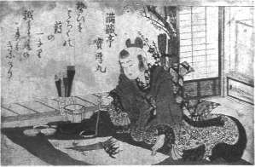
Японский юноша пишет бамбуковый стебель Начало XIX века
Гравюра на дереве работы Хиденобу 13x18,1 см

Глава 8 ИСКУССТВО В ПЛАВИЛЬНОМ КОТЛЕ

Западная Европа. VI-XI века
В изложении истории западного искусства мы остановились на временах императора Константина и папы Григория Великого, когда искусству было предъявлено требование доносить до мирян Слово Божье. Период, последовавший за эпохой раннего христианства и падения Римской империи, вошел в историю под недоброжелательным наименованием «темных веков». Мы называем эти века «темными» отчасти потому, что люди, жившие во времена переселения народов, войн и переворотов, действительно пребывали во мраке неведения и отсутствия надежных ориентиров, но также и потому, что темны и недостаточны наши собственные знания об этих смутных и смущающих ум веках, пришедших на смену античному миру и предшествовавших образованию ныне известных нам европейских государств. Нельзя очертить точные границы этого периода, но для целей нашего изложения будет достаточно обозначить пятисотлетний промежуток между 500 и 1000 годами. Пять веков -большой срок, за который многое могло произойти и действительно произошло. Самое интересное для нас - то, что в эти годы не возникло никакого определенного единого стиля, точнее - сталкивались самые разные стили, и только к концу периода наметилось их слияние. Тем, кто хотя бы поверхностно знаком с историей «темных веков», это не покажется удивительным. Темный период был одновременно и весьма пестрым: в глаза бросаются различия между отдельными классами и слоями населения. В те времена было немало людей, особенно в монастырях, пристрастившихся к наукам и искусствам, восхищавшихся творениями античных писателей и художников, которые еще хранились в монастырских библиотеках и сокровищницах. Иногда эти образованные, хорошо осведомленные монахи и клирики занимали влиятельные позиции при дворах властвующих особ и, пользуясь этим, предпринимали попытки возродить искусства. Но их старания чаще всего заканчивались ничем, поскольку с севера накатывались все новые полчища вооруженных грабителей, чьи взгляды на искусство были радикально иными. Ценители высоких достижений античной культуры считали варварами разношерстные тевтонские племена готов, вандалов, саксов, данов и викингов,
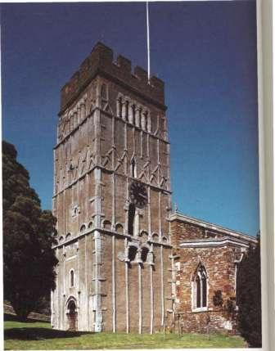
100
Церковь Олл Сейнтс в Эрлс-Бартоне,
Нортхамптоншир Около 1000
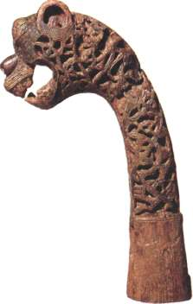
101
Голова дракона из Осеберга, Норвегия. Около 820
Резьба по дереву. Высота 51 см Осло, Университетское собрание древностей
опустошавшие Европу грабежами и насилиями. В каком-то смысле они и были варварами, однако это не означает, что у них не было своих представлений о красоте и своего искусства. Их ремесленники умели филигранно обрабатывать металл и резать по дереву не хуже новозеландских маори (стр. 44, илл. 22). В сложные, завораживающие узоры их изделий вплетаются фигуры извивающихся драконов и сказочных птиц. Мы не знаем, откуда произошли эти орнаменты VII века, ни что они означают, но можно предположить, что в целом художественные представления тевтонов не отличались от представлений иных примитивных племен, то есть у них изображения также служили целям магии и изгнания злых духов. Резные фигуры драконов, которые викинги крепили к саням и кораблям, дают хорошее представление о характере этого искусства (илл. 101). Угрожающие головы чудовищ наверняка не были лишь невинными украшениями. Известно, что обычай норвежских викингов предписывал капитану корабля снимать эти фигуры при приближении к родному порту, «дабы не испугать духов земли».
Монахи и миссионеры кельтской Ирландии и саксонской Британии стремились приспособить художественные традиции северных племен к требованиям христианства. При возведении каменных церквей и колоколен применялись характерные для местного деревянного строительства балочные конструкции (илл. 100). Но наиболее поразительный в этом отношении пример дают английские и ирландские манускрипты VII—VIII веков. На илл. 103 приведена страница из знаменитого
Линдисфарнского Евангелия, созданного в Нортумбрии незадолго до 700 года. Форма креста, заполненная невероятными переплетениями драконов и змей, выделяется на фоне еще более сложного узора. Попытайтесь проследить извивы этого колдовского лабиринта, распутать клубки сплетенных и перекрученных лент, и вы придете к удивительному заключению, что здесь нет хаоса - все узоры точно согласованы, цвета и линии сливаются в гармоничные созвучия. Трудно представить, кто бы еще мог измыслить такую сложную схему и проявить столько терпения и упорства в ее осуществлении. Нужны ли другие доказательства искусности и безупречной исполнительской техники мастеров, следовавших местным традициям?
Человеческие фигуры в английских и ирландских миниатюрах еще более необычны. Они больше похожи на орнамент, скомпонованный из человекоподобных форм {илл. 102). Видно, что художник воспользовался каким-то образцом из более ранней рукописи Библии и преобразил его по своему вкусу. Складки одежды он уподобил переплетающимся лентам, локоны волос и ушные раковины передал спиралевидными завитками, а лицо представил застывшей маской. Фигуры евангелистов и святых словно заимствуют свой облик у первобытных идолов. Отсюда видно, что художникам, воспитанным в их собственной национальной традиции, было нелегко приспособиться к новым для них требованиям
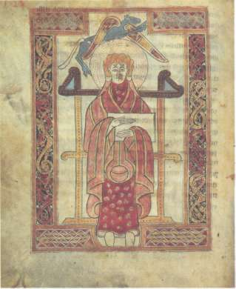
102
Евангелист Лука Около 750
Миниатюра рукописного Евангелия
Санкт-Галлен, Монастырская библиотека
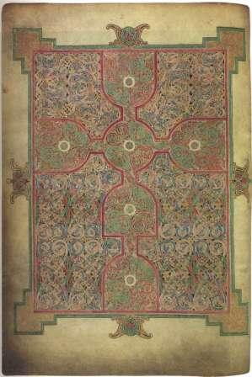
103
Миниатюра Линдисфарнского Евангелия. Около 698
Лондон, Британская библиотека
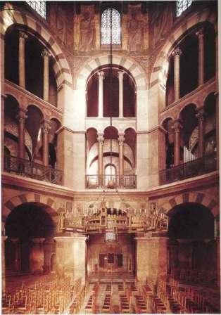
104
Капала в Ахене
Освящена в 805 году
иллюстрирования христианского текста. И все-таки нельзя относиться к таким произведениям, как к грубым поделкам. Своеобразное видение и навыки руки не только породили красивые орнаменты на книжных страницах, но и привнесли новое творческое начало в западное искусство. Не будь этого истока, оно пошло бы по тому же пути, что и искусство Византии. Именно скрещение двух традиций - классической и местной -дало сильный толчок развитию художественной культуры Западной Европы.
Еще живы были воспоминания о высоких достижениях классики. При дворе Карла Великого, считавшего себя наследником римских императоров, старались возродить античные традиции. Выстроенная в его ахейской резиденции около 800 года капелла (илл. 104) повторяла архитектуру знаменитой церкви в Равенне, возникшей тремя столетиями раньше.
Мы уже не раз убеждались, что современное требование «оригинальности» никоим образом не принималось людьми прошлых эпох. У древнеегипетского, китайского или византийского художника оно вызвало бы лишь недоумение. Точно так же и средневековый художник Западной Европы не смог бы взять в толк, зачем ему изыскивать новую планировку здания, иные формы церковной утвари, необычный способ изложения библейского сюжета, если прежние хорошо выполняют свою задачу. Благочестивый донатор, решивший пожертвовать новую раку для реликвий своего святого покровителя, старался не только раздобыть для нее наиболее ценный материал, но и предоставить мастеру старый, признанный образец зрительного представления легенды об этом святом. И художника нисколько не стеснял такой заказ. Он и в этих рамках мог показать, является ли он подлинным мастером или халтурщиком.
Может быть, мы лучше поймем такой подход, если вспомним о собственных музыкальных заказах. Когда мы просим музыканта сыграть на свадьбе, то вовсе не предполагаем, что он порадует нас оригинальным сочинением по этому поводу. Точно так же и средневековый патрон, заказывая изображение Рождества Христова, не ожидал от художника новаторских дерзаний. В нашем случае мы просто оговариваем характер мелодий и доступный нашему карману состав музыкального ансамбля. Однако от мастерства и культуры музыкантов зависит, будет ли это великолепное исполнение прекрасных пьес или неряшливая мешанина из всякой чепухи. И так же как два равновеликих исполнителя могут по-разному интерпретировать одно и то же сочинение, так и два средневековых художника могли создать на одну и ту же тему, и даже по одной модели, совершенно разные произведения. За разъяснениями сказанного обратимся к примерам.
На илл. 105 воспроизведена страница из рукописного Евангелия, созданного при дворе Карла Великого. Изображен Святой Матфей,
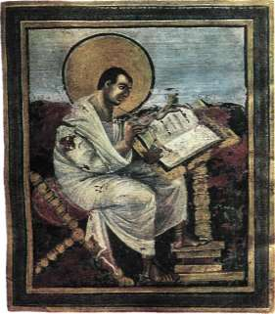
105
Евангелист Матфей Около 800
Миниатюра из рукописного Евангелия «дворцовой школы» Ахена
Вена, Музей истории искусства
пишущий Евангелие. Античные манускрипты обычно предварялись портретом автора, и в данном случае в фигуре евангелиста воспроизведен один из таких портретов. И драпировки тоги, выполненные в лучшей классической манере, и моделировка лица тонкими градациями цвета и светотени выдают напряженное внимание художника, копировавшего авторитетный образец с преданным благоговением.
Миниатюрист другого кодекса IX века (илл. 106) по всей видимости исходил из того же или очень похожего образца раннехристианской эпохи. На это указывает одинаковое положение ног и рук - правой с пером и левой, держащей рожок для чернил и опирающейся на пюпитр, - а также драпировки, обтягивающей колени. Но если первый художник приложил немало стараний к возможно более точному повторению оригинала, то второй подошел к своей задаче иначе. Скорее всего он не хотел наделять евангелиста обликом безмятежного ученого, уединившегося в своем кабинете. Святого Матфея он представлял себе как охваченного вдохновением человека, взволнованно записывающего Слово Божье. Он хотел воссоздать важнейшее, потрясшее мировую историю событие, и фигуру евангелиста наделил трепетом собственного восторженного преклонения. Широко раскрытые, выступающие из орбит глаза, огромные руки свидетельствуют не об отсутствии у художника хорошей выучки, а о его намерении передать состояние высшей сосредоточенности. Пробегающая по драпировкам и пейзажному фону нервная дрожь мазков пронизывает композицию настроением взволнованности. Это впечатление, как мне кажется, отчасти объясняется тем, что художник с особым наслаждением выводил спиральные и зигзагообразные линии. Возможно, повод к такой трактовке давали некоторые особенности
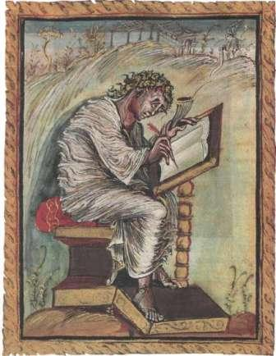
106
Евангелист Матфей
Около 830
Миниатюра Евангелия Эбона, Реймская школа Эперне, Муниципальная библиотека
оригинала, но к тому же побуждали и незабытые извивы ленточных орнаментов, столь характерные для народов Северной Европы. Подобные произведения знаменуют рождение образной системы Средневековья, открывшей возможности, не известные ни Древнему Востоку, ни античности. Египтяне запечатлели в искусстве свое знание о реальных предметах, греки - их видение, в Средние века художник стал выражать свои чувства. В суждениях о средневековом искусстве нельзя упускать из виду эту установку сознания. Ведь художники рассматриваемой эпохи не стремились ни к натуроподобию, ни к чувственной красоте. Они хотели донести до своих собратьев по вере духовное содержание Священной истории. И в этом отношении они превзошли мастеров предшествующих времен.
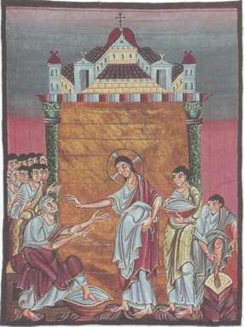
107
Омовение ног Около 990
Миниатюра из Евангелия Оттона III
Мюнхен, Баварская государственная библиотека
На илл. 107 приводится миниатюра из Евангелия, исполненного в Германии около 1000 года, то есть через столетие с лишним после двух предыдущих. Она иллюстрирует эпизод из Евангелия от Иоанна (13: 8-9), в котором Христос после Тайной Вечери омывает ноги своих учеников:
«Петр говорит Ему: не умоешь ног моих вовек. Иисус отвечал ему:
если не умою тебя, не имеешь части со Мною.
Симон Петр говорит Ему: Господи! не только ноги мои, но и руки и голову.»
Для художника существен только этот обмен репликами. Ему не нужно было изображать помещение, в котором разыгрывалась сцена, - это только отвлекло бы внимание от внутреннего смысла события. Он предпочел поместить позади главных фигур плоский золотой экран, на котором жестикуляция беседующих вырисовывается подобно чеканной надписи: протянутые в мольбе руки Святого Петра, наставнически успокаивающий жест Христа. Один из апостолов справа снимает сандалии, другой несет чашу с водой, остальные сгрудились за спиной Петра. Все взгляды устремлены к центру композиции, что создает ощущение огромной значимости происходящего. И уже неважно, что чаши не имеют правильной округлой формы, что пришлось вывернуть ногу Петра коленом вперед, дабы отчетливо показать погруженную в воду стопу. Художнику нужно было рассказать о смирении Иисуса, и он достиг своей цели.
Здесь можно было бы припомнить другую сцену омовения ног, изображенную на греческой вазе V века до н.э. (стр. 95, илл. 58). Именно в Греции появились первые попытки передать «душевные усилия», и как бы ни разнились цели античных и средневековых художников, без этого наследия церковное искусство не могло обойтись.
Не будем забывать о наставлении Григория Великого: «Живопись для неграмотных - то же самое, что Писание для умеющих читать». Стремление к ясности проявилось не только в красочных миниатюрах, но и в произведениях скульптуры. Представленный здесь рельеф бронзовых дверей церкви в Хильдесхейме (Германия) выполнен в самом начале второго тысячелетия (илл. 108). Бог приближается к Адаму и Еве после свершившегося грехопадения. Здесь нет деталей, отвлекающих от сути происходящего. Фигуры отчетливо вырисовываются на пустом фоне, что позволяет прочитывать последовательность жестов: Бог указывает на Адама, Адам - на Еву, Ева - на змея. Переход от обвинения к источнику зла представлен с такой энергией и четкостью, что можно простить художнику и непропорциональность тел, и их несоответствие нашим меркам красоты.
Не нужно думать, что искусство этого времени было исключительно религиозным. В Средние века строились не только храмы, но и замки, а их владельцы также обращались к услугам художников. Эта сфера
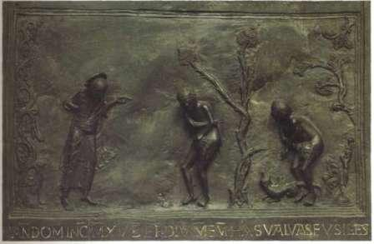
108
Адам и Ева после грехопадения
Около 1015
Рельеф бронзовых дверей из церкви Санкт Михаэль в Хильдесхейме
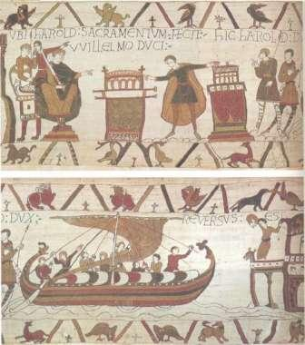
109,110
Ковер из Байё Около 1080
Король Гарольд приносит клятву Вильгельму, герцогу Нормандии
Возвращение корабля Гарольда в Англию
Высота 50 см Байё, Музей ковроделия
средневекового искусства часто предается забвению по очень простой причине: замки гораздо чаще подвергались разрушениям, чем церкви. К культовому искусству относились с несравненно большим почтением и охраняли его тщательнее, чем украшения частных апартаментов. Когда вкусы менялись, вещи уничтожали или выбрасывали - так же, как это происходит и в наши дни. Но, к счастью, одно выдающееся произведение светского искусства дошло до нас, поскольку хранилось в церкви. Это знаменитый Ковер из Байё со сценами из истории нормандских завоеваний. Точная дата изготовления ковра неизвестна, но большинство ученых сходятся во мнении, что он возник в то время, когда еще была жива память об отраженных в нем событиях - стало быть, где-то около 1080 года. Ковер повествует о военной кампании и одержанных в ней победах, то есть относится к типу уже известных нам изобразительных хроник (напомним колонну Траяна, стр. 123, илл. 78). Эпизоды переданы с замечательной живостью. На одном фрагменте представлен, как о том свидетельствует надпись, Гарольд, приносящий клятву Вильгельму (илл. 109), а на другом - момент его возвращения в Англию (илл. 110). Кажется, невозможно с большей ясностью показать отношения между персонажами. Мы видим Вильгельма, восседающего на троне, и Гарольда, который приносит ему присягу, возложив руку на священные реликвии, -именно эта клятва стала основанием для притязаний Вильгельма на британские территории. Во втором фрагменте мне особенно нравится фигура человека на балконе: приложив ладонь ко лбу, он пристально вглядывается в приближающийся издалека корабль Гарольда. Не буду спорить - очертания его рук и пальцев весьма забавны, да и все фигуры похожи на марионеток; нет здесь и твердости руки, отличавшей ассирийских и римских хроникеров. Когда у средневекового художника не было образца, он рисовал, как ребенок. Легко улыбнуться его наивности - куда труднее хотя бы сравняться с ним. Его изобразительный эпос прописан с такой чеканной краткостью, с такой сосредоточенностью на главном, что он прочнее впечатывается в нашу память, чем газетные фоторепортажи или телевизионные отчеты о событиях.
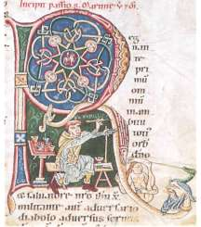
Монах Руфилий рисует инициал «R»
Из манускрипта XIII века
Женева, Фонд Мартина Бодмера

Глава 9 ЦЕРКОВЬ ВОИНСТВУЮЩАЯ

XII век
Даты - необходимые опорные вехи, к которым крепится пестрая ткань исторических событий. Удобной вехой может послужить всем хорошо известная дата - 1066 год*. В Англии нет сколько-нибудь сохранных памятников саксонского периода, и во всей Европе найдется лишь несколько церквей, выстроенных до 1066 года. Овладевшие Британскими островами норманны принесли с собой строительный стиль, сложившийся еще в период их пребывания в Нормандии и в других местах. Новые господа Англии - епископы и феодалы - стали утверждать свою власть строительством аббатств и кафедральных соборов. Стиль этих сооружений, известный в Англии под названием нормандского, а на континенте -романского, господствовал на протяжении более ста лет после нормандского завоевания.
" Нормандское завоевание Англии.
Сейчас непросто представить себе, чем был храм для людей того времени. Разве только в некоторых старых деревнях на окраинах страны можно получить представление о его былой значимости. Церковь чаще всего была единственным в округе каменным зданием, единственным на многие мили заметным сооружением, а ее колокольня служила ориентиром всем идущим издалека путникам. В воскресные дни, во время богослужения, сюда стекались горожане, и велик был контраст между горделиво возносящимся строением и убогими лачугами, в которых протекала их повседневная жизнь. Неудивительно, что все местное население проявляло живой интерес к архитектуре церквей и гордилось их убранством. Даже в чисто экономическом отношении строительство собора, длившееся годами, было важным событием. Добыча и транспортировка камня, возведение строительных лесов, появление странствующих мастеров с их рассказами о далеких землях - все это преображало жизнь города.
Темные века не заглушили воспоминаний о римских архитектурных формах, о самых ранних христианских церквах - базиликах. План оставался прежним - центральный неф, завершающийся апсидой, или хором, и два или четыре боковых. Иногда эта схема усложнялась. Некоторых зодчих привлекла идея крестообразной в плане базилики,
и тогда появился так называемый трансепт, отделяющий апсиду от нефа. Однако романские церкви производят совершенно иное впечатление, чем древние базилики. В базиликах классические колонны поддерживали некое подобие горизонтального антаблемента. В романских постройках на массивные столбы опираются полукруглые арки. И снаружи, и изнутри от таких сооружений исходит ощущение мощной силы. В них немного декора, даже оконных проемов мало, а монолитные твердыни стен и башен порождают сходство с тогдашними цитаделями (илл. 111). Давящая, почти наступательная мощь этих громад, водруженных в землях совсем недавно обращенных в христианство крестьян и ратни-ков, словно воплощает идею Церкви Воинствующей, церкви, призванной бороться повсюду на земле с темными силами, пока не пробьет великий час второго пришествия (илл. 112).
Одна проблема в церковном строительстве особенно занимала умы зодчих: как завершить каменным перекрытием эти могучие сооружения?
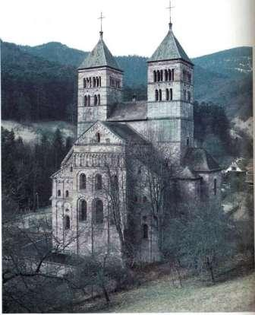
111
Церковь бенедиктинского аббатства в Мурбахе,
Эльзас. Около 1160
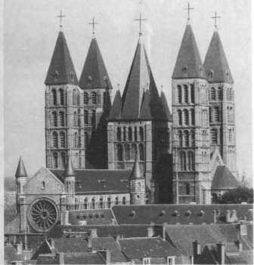
112
Собор в Турне, Бельгия. 1171-1213
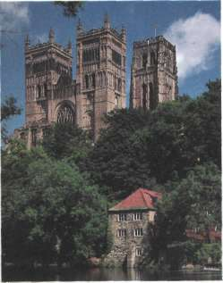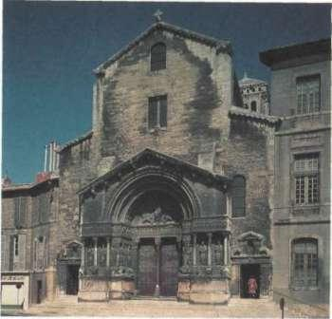
113-114
Центральный неф и западный фасад собора в Дареме
1093-1128
Применявшиеся в базиликах деревянные перекрытия были слишком скромны и, кроме того, легко возгорались. Римские приемы возведения сводов требовали больших технических знаний и сложных расчетов, методика которых была утрачена. Поэтому XI и XII века - время непре-рывных экспериментов. Перекрыть сводом широкий центральный неф - трудная задача. Казалось бы, простейшее ее решение перебросить через пролет цилиндрические арки наподобие моста, соединяющего берега реки. Чтобы удержать их тяжесть, по сторонам ставились мощные опоры. Но вскоре выяснилось, что такой свод нуждается в очень проч-ных соединениях, а вес камней слишком велик. Приходилось возводить еще более толстые стены и пилоны, при этом огромные каменные массы создавали эффект туннельных сводов.
Тогда романские архитекторы стали испытывать другие способы. Они обнаружили, что можно облегчить кладку свода. Достаточно было соорудить над нефом несколько арок, а промежутки между ними заполнить более легким материалом. Лучший способ достичь этого - перебросить арки (так называемые нервюры, или ребра) от одной опоры к другой кресто-образно, а затем заполнить образовавшиеся при их пересечении секции. Эта находка ознаменовала переворот в строительной технике; самый ранний из известных примеров ее применения - собор в Дареме, выстро-енный вскоре после нормандского завоевания {илл. 114). Зодчий, впервые перекрывший обширное пространство нервюрным сводом, вряд ли догадывался о таящихся в этой конструкции богатых возможностях.
В романских церквах Франции появляется скульптурный декор; хотя и здесь это слово не должно вводить в заблуждение. В культовых постройках все имело определенное значение, выражало определенную
идею, связанную с церковными догматами. Портал церкви Сен-Трофим, выстроенной в конце XII века в Арле (Южная Франция) - один из наибо-лее совершенных образцов романского стиля (илл. 115). Своей формой он напоминает римскую триумфальную арку (стр. 119, илл. 74). В полу-кружии над входным проемом, так называемом тимпане, мы видим Христа во славе и символы четырех евангелистов (илл. 116). Эти символы -лев Святого Марка, ангел Святого Матфея, бык Святого Луки и орел Святого Иоанна - взяты из Библии. В Ветхом Завете, в видении Иезекииля (Иез. I: 4-12) описываются четыре существа с головами льва, человека, тельца и орла, несущие престол Господень.
Христианские теологи считали, что создания, подпиравшие престол, означали четырех евангелистов, поэтому тема видения была признана подходящей для обрамления церковных врат. На карнизе под тимпаном располагаются двенадцать фигур сидящих апостолов. Выше, по левую руку от Христа, видны нагие фигурки в цепях - души грешников, осужденные на пребывание в аду, а по его правую сторону - благосло-венные на вечное блаженство души праведников с обращенными к Судии лицами. В нижней части портала застыли строгие фигуры святых, которых можно опознать по эмблемам; эти статуи должны были напомнить прихожанам об их заступниках, о тех, кто в час Страшного суда будет молить об их душах. Как видим, скульптурное убранство портала зримо представляет учение церкви о конечной цели человече-ской жизни. Такие образы впечатывались в сознание людей с большей силой, чем слова пастырских проповедей. Французский поэт позднего Средневековья Франсуа Вийон описал их воздействие в проникновенны стихах, обращенных к матери:
Старушка я, убогая, простая,
Не знаю даже букв - не утаю,
Лишь на стенах видала кущи рая
В часовне, где с молитвою стою,
И там же - ад. Гляжу и слезы лью.
В раю - свет Божий, в пекле - тьма густая..
Не следует ожидать от такой пластики натуральности, изящества и легкости, присущих классическому искусству. Она производит впечатление как раз своей величественной неподвижностью и тяжелой массивностью. Компактные объемы легко охватываются глазом и хорошо сочетаются с грандиозной монументальностью храма.
Внутри церкви каждый элемент также тщательно продуман с точки зрения его назначения и смыслового содержания. На илл. 117 показан подсвечник, созданный около 1110 года для собора в Глостере.
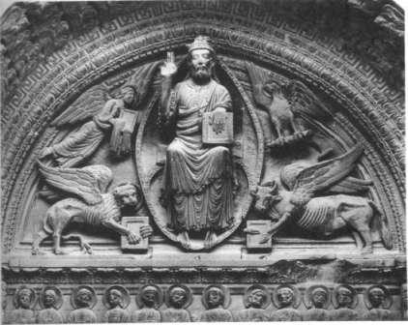
115
Фасад церкви Сен-Трофим в Арле Около 1180
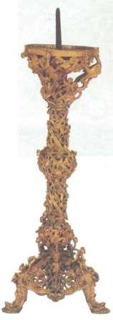
117
Подсвечник из собор в Глостере
Около 1104-1113
Позолоченная бронза. Высота 58,4 см
Лондон, Музей Виктории и Альберта
Сплетающиеся фигуры чудовищ и драконов заставляют вспомнить о характерных мотивах «темных веков» (стр. 159, илл. 101; стр. 161, илл. 103). Но теперь эти фантазии наделяются более точным смыс-лом. Латинская надпись, бегущая по кольцевому навершию, гласит примерно следующее: «Этот све-тильник - творение добродетели; своим сиянием он научает человека не впадать в мрак греха». И в самом деле, прослеживая взглядом запу-танные клубки причудливых созда-ний, мы обнаруживаем не только символы евангелистов (на цент-ральном утолщении), обозначаю-щие христианское вероучение, но и нагие человеческие фигурки. Они подвергаются нападению змей и монстров, как когда-то Лаокоон с сыновьями (стр. 110, илл. 69), но их сопротивление не безнадежно. «Свет, сияющий во тьме» поможет им одолеть силы зла.
Купель из церкви в Льеже (Бельгия, около 1113 года) - другой пример богословия, воплощенного в пластических формах (илл. 118). На ее медном тулове располагается рельефное изображение крещения Христа - сюжет, наиболее подходя-щий для купели. Надписи на латыни поясняют значение каждой фигуры. Так, над головами двух персонажей, ожидающих Христа на берегу реки Иордан, читаем: «Angelis ministrantes» (ангелы-хранители). Но дело не только в надписях, обозначающих отдельные детали. Купель в целом задумана как знаковая система. Даже поддерживающие чан фигуры быков - не просто украшение. В Библии (2-я Пар.: 2-4) рассказывается, как царь Соломон пригласил из города Тира в Финикии искусного мастера по медному литью, который выполнил для Иеруса-лимского храма разные работы.
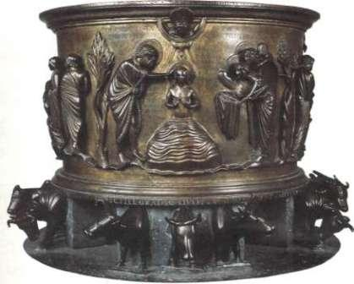
118
Ренье де Юи
Купель. 1107-1118
Бронза. Высота 87 см Льеж, церковь Сен-Бартелеми
«И сделал море литое - от края его до края его десять локтей, - и все круглое... Стояло оно на двенадцати волах: три глядели к северу, и три глядели к западу, и три глядели к югу, и три глядели к востоку, - и море на них сверху; зады же их были обращены внутрь под него.»
И через два тысячелетия от Соломоновых времен мастер из Льежа, другой специалист по отливке меди, следовал описанию священного образца.
Если сравнить эту работу с рельефом хильдесхеймских дверей (стр. 167, илл. 108), нетрудно заметить, что человеческие фигуры -Христа, ангелов, Иоанна Крестителя - стали более естественными и одновременно обрели спокойную величавость. XII век, как известно, -время крестовых походов. В связи с этим расширились контакты с Византией, и многие художники стали подражать величественному стилю православных церковных образов {стр. 139-140, илл. 88, 89).
В период расцвета романского стиля произошло такое сближение с восточнохристианскими идеалами, какого не было в истории западно-европейского искусства ни до, ни после того. Дух строгой и торжествен-ной монументальности, уже знакомый нам по скульптуре арльского портала (илл. 115, 116), царит и в иллюстрированных рукописях XII века. В застылых фигурах Благовещения (илл. 119) есть нечто сходное с египет-ским рельефом. Изображенная в фас Дева Мария приподнимает ладони как бы в изумлении, а сверху на нее спускается Святой Дух в виде голубя. Ангел представлен в полупрофиль с воздетой правой рукой - жест, означающий в средневековом искусстве речь. Если мы ожидаем увидеть в средневековой миниатюре живое отражение реальности, нас наверняка постигнет разочарование. Но если мы будем помнить, что намерение художника состояло в ином - передать мистический смысл Благовещения посредством традиционных сакральных символов, - неудовлетворенность
«искаженным» изображением будет преодолена.
Нужно понять, что как только притязания на сходство с видимой реальностью отошли в прошлое, перед художниками открылись широчайшие перспективы. На илл. 120 показана страница из немецкого монастырского календаря. Здесь обозначены все приходящиеся на октябрь дни поминовения святых, и не только словами, как в наших календарях, но и картинками. В центре, под арками, мы видим Святого Виллимария-священника и Святого Галлена с епископским посохом, а рядом - его попутчика с сумой странствующего миссионера. Картинки в кругах наверху и внизу повествуют о двух поминаемых в октябре мучениках. Позднее, когда искусство снова обратилось к детальному изображению натуры, такие жестокие сцены сопровождались множеством ужасающих деталей. У нашего художника не было в том надобности. Чтобы напомнить историю Святого Гереона и его товарищей, которым отрубили головы и бросили их в колодец, он расположил обезглавленные фигуры по правильной окружности с колодцем в центре. Святая Урсула, которую, по легенде, убили язычники вместе с одиннадцатью тысячами сопровождавших ее девственниц, показана восседающей на троне и в буквальном смысле окруженной своими последовательницами. Ее враги - уродливый варвар с луком и человек, размахивающий мечом, - помещены за рамкой мини-атюры. Мы можем считывать легендарные истории со страницы и при этом ничто не понуждает нас видеть за ними реальные картины. Поскольку художнику не нужно воссоздавать драматическое действие в иллюзорном пространстве, он волен расположить фигуры по орнаментальной схеме. Живопись и в самом деле уподобилась письменности
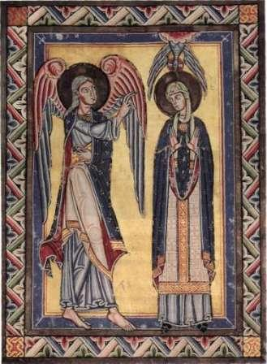
119
Благовещение Около 1150
Миниатюра иp швабского рукописного Евангелия
Штутгарт, Библиотека земли Вюртемберг
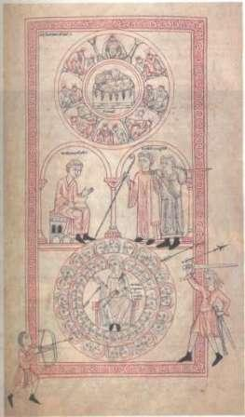
120
Святые Гереон, Виллимарий, Галлен,
Мученичество Святой Урсулы 1137-1147
Миниатюра из календаря Штутгарт, Библиотека земли Вюртемберг
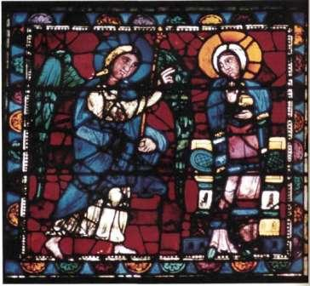
121
Благовещение Середина XII века
западного фасада собора в Шартре
в картинках. Но как раз с возвратом к упрощенным изобразительным приемам средневековый художник обрел невиданную дотоле свободу поиска более сложных приемов композиционных (слово «композиция» означает «соединение, сочетание»). Без этих открытий невозможно было бы зримое воплощение церковного учения.
То же самое можно сказать и о цвете. Освободившись от необходимости воссоздавать светотеневые градации натуры, художники смогли выбирать цветовые оттенки по своему вкусу. Мерцающее золото и свето-зарная голубизна драгоценных изделий, насыщенные цвета книжных миниатюр, пылающие красные и глубокие зеленые тона в оконных витражах (илл. 120) свидетельствуют, что их создатели сумели воспользоваться преимуществами своей свободы. Независимость от форм естественного мира дала возможность воплотить идею мира сверхъестественного.
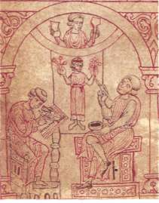
Два художника, работающие над рукописной книгой и церковной картиной
Около 1200
Из книги образцов Ройнского монастыря Вена, Национальная австрийская библиотека

Глава 10 ЦЕРКОВЬ ТОРЖЕСТВУЮЩАЯ

XIII век
Мы сравнивали романское искусство с византийским и даже с древневосточным. Но существует принципиальное отличие западноевропейской культуры от культуры Востока. Если на Востоке тот или иной стиль господствовал столетиями и тысячелетиями, вполне удовлетворяя общественной потребности, то художественная культура Запада пребывала в непрестанном движении, в беспокойном поиске новых идей и новых решений. Период романского стиля завершился даже раньше, чем подошло к концу XII столетие. Едва недавние новшества в конструкциях сводов и скульптурном декоре вошли в обиход, как стали устаревать под напором более свежих идей. Чисто техническое, на первый взгляд, изобретение, сделанное на севере Франции, положило начало готическому стилю и имело далеко идущие последствия. Дело в том, что в результате последовательного осмысления конструктивных свойств свода на перекрещивающихся арках распахнулись такие перспективы, о которых не догадывались романские зодчие. Если на столбы опираются только арки, а остальная часть свода служит лишь заполнением, значит вся масса стен между столбами также лишняя. Достаточно воздвигнуть своего рода каменный скелет, который держит на себе все здание. Необходимы лишь стройные опоры и тонкие нервюры, все остальное можно убрать, не опасаясь разрушения постройки, а тяжелую кладку стен заменить высокими оконными проемами. Теперь строители церквей стремились создать конструкцию, сходную с той, что применяется ныне в оранжереях. Однако средневековые зодчие не располагали ни стальными рамами, ни железными перекладинами. Все нужно было сделать из камня, а это требовало сложных расчетов. Однако если расчеты делались верно, открывалась возможность храмовых зданий совершенно иного типа - еще не виданных в мире зданий из камня и стекла. В этом и состоит основополагающий принцип готической архитектуры, возникшей на севере Франции во второй половине XII века.
Перекрестные нервюры повлекли за собой другие конструктивные преобразования, ставшие предпосылками готического чуда.
Так, характерные для романского стиля округлые арки не удовлетворяли строителей нового поколения. Дело в том, что полуциркульная арка допускает лишь один способ перекрытия пролета между двумя опорами: высота свода заранее известна и ее нельзя увеличить или уменьшить. Чтобы сделать свод выше, необходим более крутой подъем арки. Лучшим решением задачи будет арка не полукруглая, а состоящая из двух, обращенных друг к другу, дуг. Так родилась идея стрельчатой арки, преимущество которой состоит в том, что ее конфигурацию можно свободно менять, делать приплюснутой или более заостренной по усмотрению зодчего.
Необходимо было справиться еще с одной трудностью. Давление каменного свода направлено не только вниз, но и в стороны, наподобие стянутого лука. И хотя преимущества стрельчатой арки в этом отношении также несомненны, все же опорные столбы не могли выдержать боковой распор. Чтобы удержать всю конструкцию, понадобился более крепкий каркас. С наружной части здания можно было возвести мощные пилоны - контрфорсы. Но как укрепить высокий центральный неф? Возникла потребность в дополнительных наружных конструкциях, переброшенных над перекрытиями боковых нефов. Так появились «парящие» укрепления (аркбутаны), завершающие остов сводов (илл. 122). Весь готический собор словно висит на решетчатом каменном каркасе, подобно тому, как тонкие спицы велосипедного колеса, противодействуя тяжести, удерживают его форму. В том и другом случае надежная прочность конструкции достигается за счет равномерного распределения давления.
Нельзя, однако, сводить достоинства готических соборов к инженерным изобретениям. Глаз художника сразу оценил красоту и смелость конструктивных решений. В дорическом храме (стр. 83, илл. 50) функциональность колонн, несущих груз горизонтального перекрытия, воспринимается зрительно. Внутри готического собора {илл. 123) наш глаз увлеченно следит за сложной игрой осевых давлений и растяжений, удерживающих взлетающий свод. Здесь нет ни массивных опор, ни голых стен. Весь интерьер словно соткан из лучевидных нервюр; они смыкаются в сетку наверху, сбегают вниз по стенам нефа и собираются
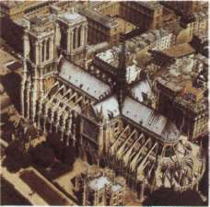
122
Аркбутаны собора Парижской Богоматери 1163-1250
Аэрофотосъемка
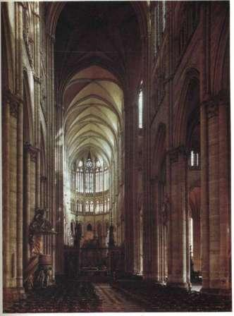
123
Робер де Лузарш Центральный неф собора в Амьене
Около 1218-1247
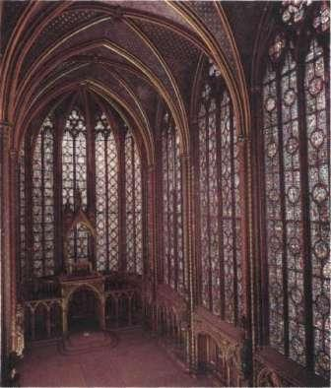
124
Витражи церкви Сент-Шапель, Париж 1248
в пучки стеблей вокруг столбов. Даже оконные проемы затягиваются плетениями ажурных решеток (илл. 124).
Громадные кафедральные соборы, то есть главные церкви епархии (слово «кафедра» означает «епископский трон») конца XII-первой половины XIII веков замышлялись с таким размахом, что лишь немногие из них были завершены в соответствии с первоначальным планом. Но даже в таком виде, с многочисленными привнесенными временем изменениями, их интерьеры оставляют неизгладимое впечатление размахом пространств, возносящихся над малыми земными существами. Можно представить себе, какое воздействие оказывали эти сооружения на людей, привыкших к мрачной тяжеловесности романских церквей. В мощи романских строений воплотилась идея Церкви воинствующей, ограждающей людей от разгула греха. Новые соборы несли верующим видение иного мира. В проповедях и гимнах того времени воспевались
жемчужные врата Небесного Иерусалима, драгоценные украшения его стен, улицы из чистого золота и прозрачного стекла (Откр. 21). Теперь видение спустилось с небес на землю. В этих творениях уже не было суровой неприступности. Вместо стен - стеклянные поверхности, сверкавшие рубиновыми и изумрудными цветами. В пилонах, нервюрах и каменных кружевах мерцало золото. Исчезло все, что напоминало о земной тяжести или ее тяготах. Верующим, предававшимся созерцанию этой красоты, чудилось, что они, преодолев материю, возносятся к таинственным высотам потустороннего мира.
Даже издали казалось, что эти чудесные сооружения славят небеса. Пожалуй, самое совершенное из них - собор Парижской Богоматери (илл. 125). Углубления порталов, просветы окон прорезают массу фасада с такой легкостью, а кружево галереи так тонко и прозрачно, что каменная громада кажется невесомой, парящей как зыбкий мираж.
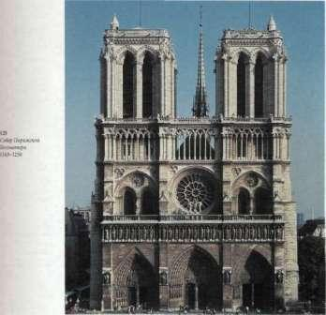
Фланкирующие портал статуарные группы производят сходное впечатление бесплотного небесного воинства. Если романский мастер из Арля (стр. 176, илл. 115) прочно вписал фигуры святых в архитектурное обрамление, уподобив их вертикальным пилонам, то скульптор, работавший над северным порталом готического собора в Шартре (илл. 126, 127), стремился придать своим статуям дыхание жизни. Они словно движутся, общаются друг с другом, а ниспадающие драпировки обрисовывают формы тела. Каждый, кто знаком с Библией, легко узнает в них героев ветхозаветной истории. Так, нетрудно опознать старика Авраама с его сыном Исааком, предназначенным на жертвоприношение, и Моисея - по скрижалям с десятью заповедями и по колонне с медным змием, исцелявшим израильтян. По другую сторону от Авраама стоит Мелхиседек, царь Салимский, которого Библия (Быт. 14: 18) называет «священником Бога Всевышнего»: когда Авраам одержал победу в битве, он «вынес хлеб и вино» и благословил победителя. Для средневековых теологов Мелхиседек был первообразом священника, совершающего таинство евхаристии, поэтому он изображен с потиром и кадилом. В готических соборах почти каждая из фигур портала обозначается определенной эмблемой, так что прихожане без труда различали их. Скульптурный ансамбль всего собора охватывает церковное учение с большой полнотой, и в этом нет отличия от соборной пластики романского периода. И все же готический мастер иначе подходит к своей задаче. Для него статуи - не только священные символы, утверждающие истины веры и наставляющие в добродетели. Каждая фигура обладает самостоятельным значением, отличаясь от соседней позой и чертами лица, каждая наделена особым характером.
В большей своей части Шартрский собор возводился еще в конце XII века. После 1200 года один за другим возникают великолепные соборы во Франции и соседних с ней странах - в Англии, Испании, в рейнских землях Германии. Странствующие мастера, занятые на строительстве этих сооружений, многому учились у своих предшественников, но стремились и превзойти их, привнести собственное творческое начало.
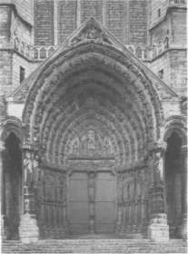
126
Северный портал собора в Шартре После 1194
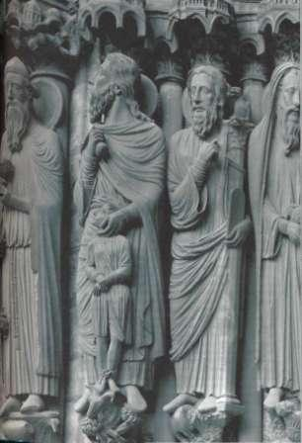
127
Мелхиседек, Авраам, Моисей
Скульптуры северного портала собора в Шартре
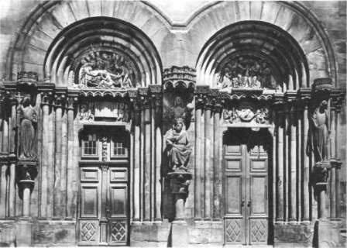
128
Южный портал трансепта собора в Страсбурге
Около 1230
В этом можно убедиться на примере тимпана готического собора в Страсбурге, выстроенного в XIII веке (илл. 129). В нем представлен сюжет смерти Марии. Ее ложе окружают фигуры двенадцати апостолов и коленопреклоненной Марии Магдалины. Христос в центре композиции принимает душу усопшей. Художник еще не вполне распростился с торжественной симметрией романского искусства. Видимо, он делал предварительные эскизы, чтобы вписать головы апостолов в полукружие арки, поместить фигуру Христа точно в центре, найти соответствие между двумя апостолами, склонившимися над ложем. Но его явно не удовлетворяла чистая симметрия, столь характерная для мастеров XII века (стр. 181, илл. 120). Он определенно стремился вдохнуть жизнь в свои фигуры. На красивых лицах апостолов, в их приподнятых бровях и напряженных взглядах запечатлелась скорбь. Трое поднесли ладонь к щеке в традиционном жесте печали. Еще выразительнее поза Марии Магдалины, скорчившейся и в отчаянии заломившей руки; ее горестное лицо контрастирует с блаженной отрешенностью лица Марии. Драпировки уже не имеют ничего общего ни с пустыми оболочками, ни с орнаментальными завитками раннего средневекового искусства. Готические художники стремились постичь секреты античной драпировки, раскрыть реальное содержание унаследованной формулы. На территории Франции они могли видеть остатки древних статуй, римские надгробия и триумфальные арки. Им удалось возродить утраченное было искусство выявления телесных объемов под складками тканей. Наш художник по праву мог гордиться своими успехами. Мастерство прорисовки выступающих под облачениями рук и ног Богоматери, правой руки Христа убеждает в том, что готических скульпторов интересовал не только предмет изображения, но и способ его передачи. Они вновь, как когда-то ваятели Древней Греции, обратили взгляд на природу, но не для того, чтобы скопировать ее, а чтобы найти надежные приемы выразительной проработки фигуры. Есть, однако, и огромная разница между греческим и готическим искусством, искусством языческих храмов и искусством соборов. Греческий художник V века до н.э. был увлечен строением прекрасного тела. У готического мастера все пластические завоевания служили иной цели -представить эпизод священной истории с максимальной наглядностью и эмоциональной выразительностью. Он пересказывает сюжет не ради него самого, а ради заключенного в нем содержания, ради утешения и наставления верующих. Поза и жест Христа, его взгляд, обращенный к умирающей Марии, для него гораздо важнее, чем искусно переданная игра мускулатуры.
Некоторые художники XIII столетия в своем намерении одушевить камень продвинулись еще дальше. Скульптору, исполнявшему заказ на статуи донаторов (дарителей) в соборе в Наумбурге (Германия, около 1260 года), удалось создать впечатление, что перед нами — настоящие
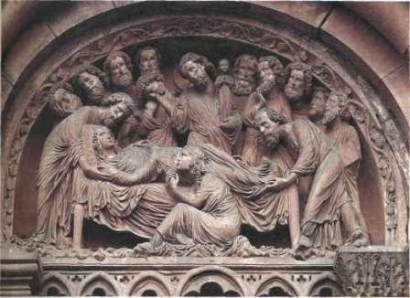
129
Смерть Марии
Деталь южного
портала трансепта
собора в Страсбурге
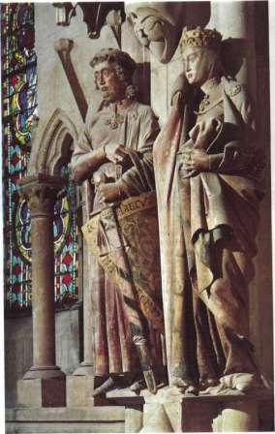
130
Экхарт и Ута Около 1260
Статуи донаторов в хоре Наумбургского собора
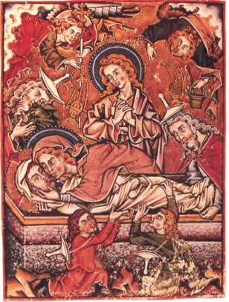
131
Положение во гроб Около 1250-1300
Миниатюра псалтири из Бонмона Безансон, Муниципальная библиотека
портреты рыцарей, его современников. На самом же деле ко времени создания статуй «портретируемые» были давно в могиле, и художник мог знать лишь их имена. Однако его фигуры настолько жизненны, что кажется - они взошли на пьедестал, покинув компанию доблестных рыцарей и грациозных дам, известных нам по исторической литературе. Ваятели североевропейских стран работали главным образом в соборах. Их современники-живописцы чаще всего занимались иллюстрированием рукописей. Готические миниатюры сильно отличаются по своему духу от миниатюр романских. Масштаб этих перемен станет ясен из сравнения Благовещения XII века (стр. 180, илл. 119) с миниатюрой Положение во гроб изпсалтири XIII века (илл. 131). Сюжет близок теме страсбургского рельефа (илл. 129). И здесь мы видим, насколько важно было художнику передать эмоциональное состояние людей. Дева Мария обнимает тело Христа, а Святой Иоанн скорбно сжимает руки. Как и мастер страсбургского рельефа, художник старался расположить персонажей по правильным геометрическим линиям: в верхних углах мы видим спускающихся с облаков ангелов с кадилами в руках, по сторонам - поддерживающих тело Христа служителей в остроконечных шапках, какие носили евреи в Средние века. Художник стремился прежде всего к эмоциональной выразительности и ритмичному, равномерному расположению фигур на поле страницы; жизнеподобие сцены и ее участников занимало его в меньшей степени. Фигурки слуг на первом плане уменьшены, а место действия вообще не обозначено. Смысл происходящего понятен и без указания на окружающую среду. Хотя художника и не интересовала реальность в ее зримых качествах, все же о строении человеческого тела он знал гораздо больше любого миниатюриста предшествующего столетия.
В XIII веке художники начали понемногу расставаться со сборниками образцов, обращаясь к зарисовкам того, что привлекало их внимание. Сейчас непросто оценить значение этого поворота. В нашем представлении художник - это человек с блокнотом, в котором он делает наброски с заинтересовавшей его натуры. Но навыки средневекового художника, выработанные в процессе обучения, были совершенно иными. Начиная свою деятельность в качестве ученика, он раскрашивал второстепенные участки в работе мастера, выполнял другие его поручения. Постепенно он осваивал изобразительные схемы отдельных фигур - Девы Марии, апостолов. Он должен был постоянно копировать, перерисовывать композиции из старых книг, затем - видоизменять их, вписывая в рамки различных пропорций. Обретенная в таких тренировках легкость руки уже позволяла художнику приняться за сюжет, для которого не было образца. Но никогда он не испытывал потребности в натурных зарисовках. Даже получив заказ на изображение конкретного человека -царствующей особы или епископа, он не пытался достичь сходства. В Средние века не существовало портрета в нашем понимании. Художник представлял некую условную фигуру, дополняя ее отличительными знаками: короля - короной и скипетром, епископа - митрой и посохом; чтобы устранить все сомнения, он мог внизу приписать имя изображенного. Пусть не покажется странным, что художники, достигавшие такой яркой характерности, как в образах наумбургских донаторов (илл. 130), не могли писать портретов - ведь им было чуждо само намерение расположиться перед моделью, воссоздать ее черты. Тем более примечательно, что в XIII веке отдельные художники начинают время от времени обращаться к натуре. Происходит это в тех случаях, когда нет надежного эталона, образца, созданного предшественниками. На илл. 132 приведен рисунок слона, сделанный в середине XIII века английским историком Матью Парисом (умер в 1259). Этого слона прислал в 1255 году Генриху III Людовик Святой, король Франции. До этого в Англии слонов не видели. Фигура погонщика выглядит не слишком убедительно, хотя в надписи сообщается его имя - Генрикус де Флор. Но любопытно, что художник стремился соблюсти реальные
соотношения размеров человека и животного. Латинская надпись между ногами слона сообщает: «По величине человека, изображенного здесь, вы можете представить себе величину животного, изображенного здесь». Нам этот слон покажется не вполне правдоподобным, но рисунок доказывает, что средневековые художники, по крайней мере художники XIII века, имели представление о правильных масштабных соотношениях, а значит пренебрегали ими отнюдь не по неумению.
В эпоху соборов самой богатой и развитой среди европейских стран была Франция. Парижский университет стал интеллектуальным центром западного мира. Начинания французских зодчих, подхваченные в Германии и Англии, вначале не нашли отклика в Италии, где шли постоянные войны между городами.
Только во второй половине XIII столетия появился итальянский скульптор, который, по примеру французских мастеров, обратился к изучению античной пластики и приемов натуроподобного изображения. Это был Никколо Пизано, работавший в крупном портовом и торговом городе Пизе. На илл. 133 показан один из рельефов, украшающих кафедру баптистерия, завершенную художником в 1260 году.
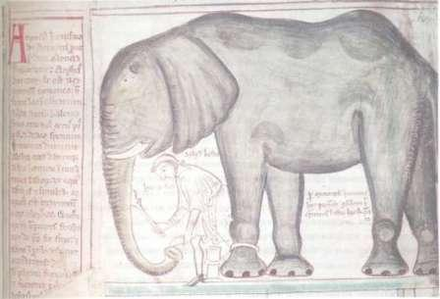
132
Матью Парис Слои и погонщик
Около 1250
Рисунок из манускрипта Кембридж, Корпус-Кристи-Колледж, библиотека Паркера
Мы не сразу понимаем, что на нем изображено, поскольку Пизано, следуя средневековой традиции, объединил в одной композиции несколько сюжетов. В левом углу он изобразил Благовещение, в центральной части - Рождество Христово: Мария приподнимается на ложе, две служанки омывают младенца, а Святой Иосиф показан сидящим слева внизу. Вначале может показаться, что на эту группу надвигается стадо овец, но на самом деле оно относится к третьему эпизоду -Поклонение пастухов, где мы снова видим младенца Христа, на сей раз лежащим в яслях. Таким образом три евангельских эпизода представлены в последовательности от Благовещения до Поклонения пастухов, и хотя при первом взгляде композиция кажется перегруженной и запутанной, следует признать, что художник нашел для каждого сюжета и точное место, и яркие детали. Он получал явное удовольствие от таких выхваченных из жизни частностей, как козел, почесывающий голову копытом в правом нижнем углу. Он многое вынес из знакомства с античной и раннехристианской пластикой (стр. 128, илл. 83), что особенно заметно в трактовке голов и одежд. Никколо Пизано, как и его страсбургский предшественник, как и его ровесник из Наумбурга, перенял у скульпторов античности величественную осанку фигур и приемы их драпировки.
Итальянские живописцы с еще большим опозданием, чем скульпторы, включились в новое движение. Такие города, как Венеция, были тесно связаны с Византийской империей, и итальянцы ориентировались больше на Константинополь, чем на Париж (см. стр. 23, илл. 8). В XIII веке итальянские церкви все еще декорировались в «греческой манере».
Такая приверженность консервативному восточному стилю должна была препятствовать переменам, и в самом деле - они задержались. Но когда к концу XIII века произошел прорыв, то крепкий фундамент византийской традиции послужил надежной опорой: итальянские художники не только быстро достигли уровня северной пластики, но и совершили подлинный переворот в живописном мышлении.
Воспроизвести натуру в скульптуре проще, чем в живописи. Скульптору не нужно создавать иллюзию глубины, перед ним не встают проблемы ракурсных сокращений и светотеневой моделировки. Статуя пребывает в реальном пространстве и в реальной световой среде. Поэтому скульпторы Страсбурга и Наумбурга достигли такой степени жизнеподобия, которая была недоступна современным им живописцам. Как мы помним, миниатюристы северных стран не претендовали на иллюзорное изображение действительности. Их композиционные и повествовательные приемы преследовали совершенно иные цели.
Итальянские художники преодолели разрыв между живописью и скульптурой, опираясь на византийские установления. Ведь при всем схематизме византийской живописи в ней сохранялась связь
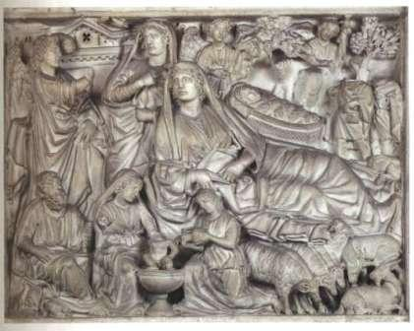
133
Никколо Пизано Благовещение, Рождество, Поклонение пастухов. 1260
Мраморный рельеф кафедры баптистерия в Пизе
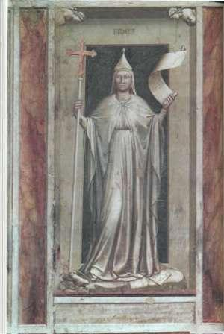
134
Джотто ди Бондоне Верн. Около 1305
фрески Падуя, Капелла дель Арена
с эллинистическим наследием, чего нельзя сказать об изобразительных письменах «темных веков» на Западе. Вернувшись к характерному образцу византийского стиля (стр. 139, илл. 88), мы вспомним, что в отвлеченных, статичных канонах были законсервированы античные приемы светотеневой моделировки и ракурсных сокращений. Нужен был гениальный художник, владеющий запасом таких методов и способный преодолеть чары византийской застылости, чтобы выйти в новое художественное пространство, претворить натуроподобные формы готической пластики в иллюзорные формы живописи. Такого гения итальянское искусство обрело в лице флорентийского живописца Джотто ди Бондоне (около 1267-1337).
С творчества Джотто принято начинать новую главу. Сами итальянцы были убеждены, что с появлением этого великого мастера открылась новая эпоха в истории искусства. Мы увидим, что они были правы. Но отдавая должное этим взглядам, все-таки нельзя забывать, что реальная история не делится на главы с началом и концом. Величие Джотто не пострадает от понимания того, сколь многим он обязан в своих методах византийским мастерам, а в своих устремлениях и художнических позициях - мастерам готических соборов.
Самые знаменитые произведения Джотто - настенные росписи, или фрески (название этой техники означает, что краски наносятся на еще не просохшую, свежую - по-итальянски fresco - штукатурку). Между 1302 и 1305 годами он расписал стены капеллы в Падуе (Северная Италия) сценами из жизни Девы Марии и Христа. В нижнем ряду он разместил аллегории добродетелей и пороков, наподобие тех, что украшали порталы северных соборов.
Аллегорию Веры (илл. 134) олицетворяет женская фигура с крестом в одной руке и свитком в другой. Это живописное изображение создает иллюзию круглой скульптуры в духе соборной пластики. Выступающие вперед руки, хорошо выявленные объемы головы и шеи, глубокие тени ниспадающих складок вызывают почти осязательные ощущения. Ничего подобного не было в течение тысячи лет. Джотто заново открыл способы иллюзорной передачи глубины на плоской поверхности.
Это открытие не было для Джотто самоценным трюком. Оно послужило толчком к пересмотру всей концепции живописи. Отказавшись от условно-знаковых образов, художник создавал впечатление, будто событие священной истории свершается прямо перед нашими глазами. Однако поставив такую задачу, он уже не мог целиком полагаться на старинные эталоны. Гораздо ближе ему были проповеди странствующих монахов, призывавших людей при чтении священных текстов рисовать в своем воображении живые картины - как семья плотника отправляется в Египет, как пригвождают к кресту Сына Господня.
Художнику необходимо было все предварительно обдумать, заново представить себе в конкретных образах: если какой-то персонаж участвует в данном эпизоде, то где он будет находиться, как будет действовать, двигаться? Более того - как его жест или движение предстанет перед нашими глазами?
Мы сумеем лучше оценить масштаб этого революционного переворота, если сравним одну из падуанских фресок Джотто (илл. 135) с миниатюрой XIII века на близкую тему (илл. 131). Сюжет почти тот же: плач над телом Христа, Мария, обнимающая сына в последний раз. Но миниатюрист не намеревался представить событие, как реально разыгрывающуюся сцену. Он произвольно менял масштабы фигур, чтобы удачнее вписать их в формат страницы. Попытавшись определить пространственный интервал, разделяющий персонажей первого плана и Святого Иоанна в глубине с находящимися между ними фигурами Христа и Марии, мы поймем, насколько сжата эта зона и сколь мало интересует художника пространство вообще. Именно в силу этого безразличия к реальному окружению, к месту события, Никколо Пизано мог охватить одной рамой разные эпизоды. Подход Джотто совершенно иной. Картина для него - нечто большее, чем суррогат написанного слова. Мы словно присутствуем при реальном событии, развертывающемся, как на сцене. Сравните условный жест скорбящего Святого Иоанна из манускрипта со страстным порывом того же персонажа в джоттовской композиции - он склонился вперед, широко раскинув руки. Мы можем измерить глазом пространственный промежуток, отделяющий Иоанна от сидящих на переднем плане фигур, непосредственно ощутить среду, дающую простор движениям персонажей. Фигуры первого плана показывают, насколько новаторским во всех отношениях было искусство Джотто. Вспомним, что в раннехристианском искусстве восстановились существовавшие еще на Древнем Востоке нормы целостного представления фигуры и отчетливого изложения сюжета. Джотто решительно отказался от них. Он не нуждался в простых приемах. В запечатленной им трагической сцене каждый персонаж выражает свою скорбь с такой убедительностью, что она угадывается даже в горестных позах сидящих фигур, чьих лиц мы не видим.
Слава Джотто распространялась быстро и широко. Флорентийцы гордились им. Люди интересовались его жизнью, рассказывали анекдотические истории о его остроумии и необыкновенных способностях. И это тоже было новым. Ничего подобного раньше не случалось. Конечно, были мастера, которые пользовались всеобщим уважением, работали по рекомендациям во многих монастырях, во многих епархиях. Но никто не считал нужным сохранить их имена для потомства. К ним относились примерно так же, как в наше время относятся к столяру- краснодеревщику или к портному с хорошей репутацией. И сами художники не стремились ни к славе, ни хотя бы к признанию. Чаще всего они даже не подписывали своих работ. Нам неизвестны имена мастеров, создавших скульптурные ансамбли Шартра, Страсбурга и Наумбурга. Несомненно, их ценили, но все свои достоинства они отдали собору, которому посвятили свой труд. Так что и в этом отношении флорентийский живописец Джотто открывает новую главу в истории. Отныне история искусства, сначала в Италии, а затем и в других странах, становится историей великих художников.
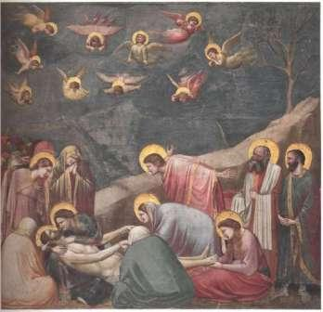
135
Джотто ди Бондоне Оплакивание Христа Около 1305
Фреска Падуя, Капелла дель Арена
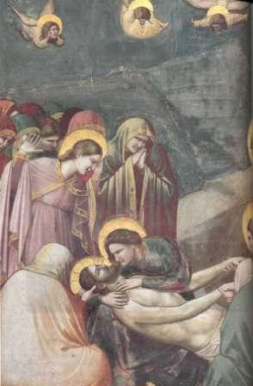
136
Джотто ди Бондоне Оплакивание Христа
Деталь
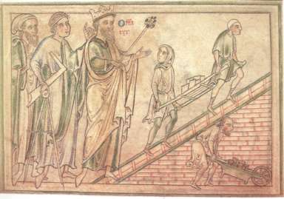
Король Оффа в Сент Олбане
Король в сопровождении архитектора (с циркулем и линейкой) наблюдает за строительством собора
Около 1240-1250
Рисунок Матъю Париса
в рукописной хронике аббатства Сент Олбан, Дублин, Тринити-Колледж

Глава 11 ПРИДВОРНЫЕ И ГОРОЖАНЕ

XIV век
XIII век был веком соборов, а в соборах соединялись все виды пластических искусств. В XIV веке, и даже позднее, продолжалась работа над этими грандиозными ансамблями, но они уже перестали быть главными средоточиями художественной деятельности. Из курса истории мы знаем, что к этому времени мир сильно изменился. В середине XII века, когда готический стиль только зарождался, Европа представляла собой малоосвоенный континент с преимущественно крестьянским населением, с монастырями и замками баронов, выполнявшими в то время роль административных и культурных центров. Стремление крупных епархий обзавестись большими соборами указывало на первые ростки пробудившегося в городах чувства собственной значимости. В течение последующих полутора столетий города разрослись в бурлящие торговые центры, и бюргеры все сильнее ощущали свою независимость от власти церкви и феодалов. Даже дворяне больше не проводили свои дни в мрачном заточении за крепостными стенами, но переселялись в города, где могли наслаждаться удобствами и светской роскошью, демонстрировать свое богатство при княжеских дворах. Яркие картины жизни того времени дают сочинения Чосера, наполненные образами рыцарей и сквайров, монахов и ремесленников. Этот мир далеко ушел от эпохи рыцарства и крестовых походов, когда создавались статуи донаторов Наумбургского собора (стр. 194, илл. 130). Обобщения, касающиеся периодов и стилей, неизбежно грешат неточностью. Всегда найдутся исключения и примеры, выходящие за рамки таких суммарных характеристик. Но учитывая это, мы все же можем утверждать, что XIV век в своих вкусах склонялся к рафинированной тонкости, предпочитая ее суровому величию.
Это хорошо видно на примере архитектуры. В готической архитектуре Англии различают ранний английский стиль и так называемый украшенный - поздний вариант готики. Само название показывает, в каком направлении изменились вкусы. Зодчих XIV века уже не удовлетворяли строгие величественные очертания - их влекла орнаментика, затейливые кружевные плетения. Окно западного фасада собора в Эксетере - характерный тому пример {илл. 137).
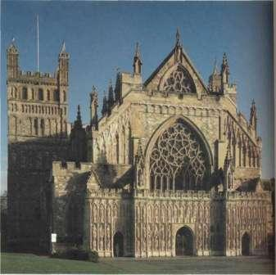
137
Западный фасад собора в Эксетере
Около 1350-1400
Теперь зодчие трудились не только над культовыми зданиями. Растущие процветающие города нуждались в разнообразных светских постройках - ратушах, залах заседаний гильдий, колледжах, дворцах, мостах, городских воротах. Наиболее показательный образец - знаменитый Дворец дожей в Венеции (илл. 138). Его начали строить в XIV веке, когда богатевший и набиравший силу город достиг в своем развитии высшей точки. Дворец дожей при всей пышности декора, дробности орнаментальных узоров сохраняет присущую готике монументальность.
В XIV веке скульпторы продолжали высекать из камня статуи для соборов, но, пожалуй, особенности пластического мышления этого времени наиболее ярко проявились в произведениях малых форм, выполненных из драгоценных металлов или слоновой кости. На илл. 139 представлена небольшая статуэтка Девы Марии, созданная французским мастером из позолоченного серебра. Работы такого рода предназначались не для городских церквей, а для частных дворцовых капелл. Их создатели в отличие от творцов соборной пластики не стремились явить надмирный образ истины, но хотели пробудить в человеке чувства любви и нежности. Парижский золотых дел мастер наделил Марию обликом реальной женщины-матери, а Христа представил живым ребенком, тянущимся к материнскому лицу. Чтобы статуя не выглядела застылой, он придал фигуре легкий изгиб: голова Марии склоняется к младенцу, а поддерживающая его рука опирается на выдвинутое бедро. Таким образом ее тело словно колеблется, движется по гибко змеящейся линии, напоминающей букву «S»; художники поздней готики часто прибегали к этому пластическому мотиву. Как и в постановке фигуры, так и в образе играющего младенца проявилась не авторская оригинальность, а общая тенденция времени. Но индивидуальное мастерство художника сказалось в совершенстве деталей - в красивом рисунке рук, в проработке складок на запястьях младенца, в великолепной шлифовке золоченой поверхности, в эмалевых инкрустациях на постаменте и, наконец, - в точно найденных пропорциях статуи с ее маленькой головой, грациозно завершающей протяжный изгиб удлиненного тела. В таких созданиях готических ремесленников нет места хаотической случайности. Только при напряженной концентрации творческой воли можно было достичь столь мелодичного движения складок, расходящихся от правой руки Марии. Мы не сможем оценить такие произведения по достоинству, если просто отправим их в музей, а затем пройдем мимо, бросив рассеянный взгляд. Они создавались для
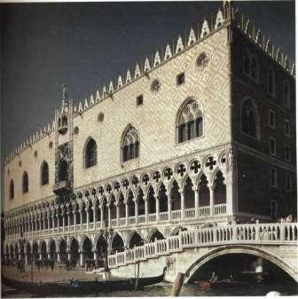
138
Дворец дожей в Венеции
Строительство начато в 1309 году
времени наиболее ярко проявились в произведениях малых форм, выполненных из драгоценных металлов или слоновой кости. На илл. 139 представлена небольшая статуэтка Девы Марии, созданная французским мастером из позолоченного серебра. Работы такого рода предназначались не для городских церквей, а для частных дворцовых капелл. Их создатели в отличие от творцов соборной пластики не стремились явить надмирный образ истины, но хотели пробудить в человеке чувства любви и нежности. Парижский золотых дел мастер наделил Марию обликом реальной женщины-матери, а Христа представил живым ребенком, тянущимся к материнскому лицу. Чтобы статуя не выглядела застылой, он придал фигуре легкий изгиб: голова Марии склоняется к младенцу, а поддерживающая его рука опирается на выдвинутое бедро. Таким образом ее тело словно колеблется, движется по гибко змеящейся линии, напоминающей букву «S»; художники поздней готики часто прибегали к этому пластическому мотиву. Как и в постановке фигуры, так и в образе играющего младенца проявилась не авторская оригинальность, а общая тенденция времени. Но индивидуальное мастерство художника сказалось в совершенстве деталей - в красивом рисунке рук, в проработке складок на запястьях младенца, в великолепной шлифовке золоченой поверхности, в эмалевых инкрустациях на постаменте и, наконец, - в точно найденных пропорциях статуи с ее маленькой головой, грациозно завершающей протяжный изгиб удлиненного тела. В таких созданиях готических ремесленников нет места хаотической случайности. Только при напряженной концентрации творческой воли можно было достичь столь мелодичного движения складок, расходящихся от правой руки Марии. Мы не сможем оценить такие произведения по достоинству, если просто отправим их в музей, а затем пройдем мимо, бросив рассеянный взгляд. Они создавались для
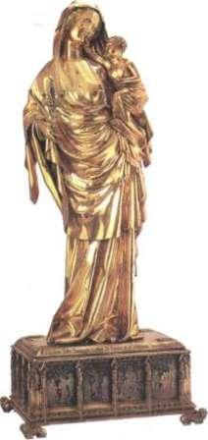
139
Мария с Младенцем Около 1324-1339
Посвятительная надпись Жанны д'Эвре 1339 года
Позолоченное серебро, эмаль, драгоценные камни.
Высота 69 см Париж, Лувр
настоящих знатоков и хранились ими как художественные сокровища, достойные преклонения.
Характерная для XIV века рафинированность, тонкость деталей проявилась и в знаменитой Английской псалтири, известной также под названием Псалтирь королевы Марии. На илл. 140 показан лист с изображением Христа, беседующего в храме с книжниками. Он сидит на высоком стуле и разъясняет какие-то доктрины, сопровождая свою речь каноничным для средневекового искусства жестом наставника. Иудейские книжники вскидывают руки в знак почтительного изумления, а только что вошедшие родители Христа обмениваются удивленными взглядами. Изобразительный язык остается условным - художник по всей видимости еще не был знаком с нововведениями Джотто. Фигура Христа, которому, по Библии, было в то время двенадцать лет, несоразмерно мала, а вокруг персонажей нет свободного пространства. В трактовке лиц художник следует одной и той же схеме: изогнутые дугой брови, низко расположенный рот, одинаковые завитки волос. Но тем более поражает рисунок в нижней части листа, не имеющий никакого отношения к священному тексту. Здесь мы видим эпизод повседневной жизни - сцену соколиной охоты на уток. К восторгу всадников и припавшего на колено мальчишки сокол уже схватил одну утку, спугнув двух остальных. Когда художник писал верхнюю миниатюру, ему не приходило в голову сверить изображение Христа с обликом двенадцатилетнего мальчика, но в нижнем рисунке несомненно отразились его наблюдения за живыми утками и соколами. Почтение перед библейским текстом не позволяло миниатюристу смешивать его с обыденной реальностью. Поэтому он предпочел разделить две сферы - сакрального и светского. В первой из них он пользуется языком традиционных символов, а второй отводит место на полях рукописи, давая здесь срез живой реальности, в которой легко узнается эпоха Чосера. Эти сферы - условного изобразительного письма и точного зрительного наблюдения - сближались очень постепенно на протяжении
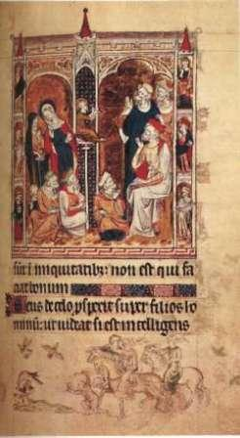
140
Христос среди учителей Соколиная охота
Около 1310
Миниатюры из Псалтири королевы Марии Лондон, Британская библиотека
всего XIV столетия. И скорее всего процесс их слияния шел бы еще медленнее, если бы не было воздействия итальянского искусства.
В Италии, особенно во Флоренции, после Джотто изменилась вся концепция живописи. Византийская манера вдруг предстала косной и устаревшей. Не стоит, однако, полагать, что итальянское искусство внезапно оторвалось от художественной культуры остальной Европы. Напротив, к северу от Альп начинания Джотто обретали все большее влияние, а идеалы северной готики проникали в среду итальянских художников. Наиболее серьезный отклик они получили в Сиене, тосканском городе, соперничавшем в то время с Флоренцией. Сиенские художники не порвали с византийской традицией так решительно и бунтарски, как это сделал Джотто. Дуччо (около 1255/1260 - около 1315/1318), крупнейший сиенский мастер времени Джотто, стремился - и немалого достиг в этом - вдохнуть новую жизнь в застывшие византийские каноны. Благовещение, часть алтарного триптиха (илл. 141), было выполнено двумя мастерами младшего поколения сиенской школы - Симоне Мартини (1285? - 1344) и Липпо Мемми (умер в 1347?). По нему можно судить, насколько глубоко впитало в себя сиенское искусство духовную атмосферу XIV века. Архангел Гавриил спускается с небес, из его уст исходят слова обращенного к Марии приветствия: «Ave gratia plena». В его левой руке оливковая ветвь, символ мира, а правая приподнята, словно он собирается заговорить. Появление ангела оторвало Марию от чтения. Оглянувшись на посланца небес, она отпрянула в испуге и смиренной покорности. На полу стоит ваза с лилиями - символ девственной чистоты, а наверху, в центральной стрельчатой арке, порхает голубь, символ Святого Духа, в окружении четырехкрылых херувимов. Картина, как и современные ей работы французских и английских мастеров (илл. 139 и 140), проникнута утонченной лирикой. Художников прельщали напевные изгибы летящих драпировок, изысканные линии гибких тел. Золотой фон и фигуры, вычерченные на нем красивым узором, придают этой живописи сходство с драгоценным изделием. Мастерство, с которым фигуры вписаны в обрамление сложного контура, просто восхитительно: стрельчатый изгиб левой арки вторит размаху ангельских крыльев, а правая - словно предоставляет приют сжавшейся в испуге Марии. Пауза между фигурами восполнена вазой с цветами и голубем. Умение располагать фигуры по орнаментальным линиям даровано средневековой традицией. У нас уже были поводы убедиться в превосходном композиционном чутье средневековых мастеров. Но мы знаем также, что, компонуя символы священной истории, они игнорировали реальные формы и пропорции, пренебрегали пространственной глубиной. Наши сиенские художники уже не могли следовать таким путем. Хотя написанные ими лики с раскосыми глазами и изогнутыми губами не отличаются живостью,
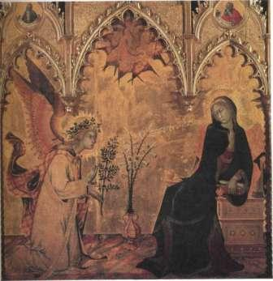
141
Симоне Мартини, Липпо Мемми Благовещение. 1333
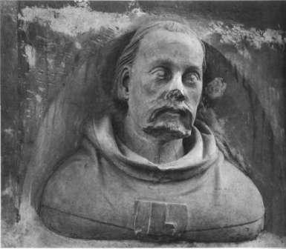
142
Петр Парлерж Автопортрет 1379-1386
Прага, собор Святого Вита
многое в картине говорит о том, что новации Джотто не прошли мимо них. Ваза имеет реальный объем и стоит на реальном каменном полу, место ее расположения по отношению к фигурам ангела и Марии не вызывает сомнений. Скамья, на которой сидит Мария, тоже вполне реальна - ее края сужаются в глубину. Книга - уже не отвлеченный знак книги, а реальный молитвенник, с освещенной обложкой и затененными страницами внутри - видимо, художник изучал его форму у себя в мастерской.
Джотто был современником великого флорентийского поэта Данте, и в Божественной комедии упоминается его имя. Симоне Мартини, создатель вышеприведенного алтарного образа, дружил с Петраркой, величайшим итальянским поэтом следующего поколения. В наши дни Петрарка известен главным образом как автор любовных сонетов, обращенных к Лауре. Из них мы узнаем также, что поэт высоко ценил портрет Лауры, написанный Симоне Мартини. Напомним, что Средневе
ковье не знало собственно портрета, довольствуясь условной фигурой с обозначенным под ней именем. Портрет Лауры работы Симоне Мартини, к сожалению, утрачен, и мы не можем судить о степени его сходства с моделью. Однако, известно, что этот художник, как и другие его современники, работал с натуры, и именно в это время стали появляться портреты. Симоне Мартини, со свойственным ему вниманием к подробностям реального мира, внес свой вклад в становление портретного жанра. С его произведениями имели возможность познакомиться художники Европы - как и Петрарка, он провел многие годы при папском дворе, пребывавшем в то время не в Риме, а на юге Франции, в Авиньоне. Франция все еще сохраняла лидирующую роль в европейском искусстве, нарождавшиеся здесь идеи и стилевые течения повсюду имели огромное влияние. В Германии того времени властвовала династия Люксембургов с резиденцией в Праге. В пражском соборе есть необычная серия бюстов, относящихся к 1379-1386 годам. Это портреты людей, сделавших пожертвования собору, то есть в данном отношении они аналогичны статуям наумбургских донаторов (стр. 194, илл. 130). Однако на сей раз нет повода для сомнений - это настоящие портреты. В серию вошли бюсты современников, в том числе и портрет выполнявшего их художника - Петра Парлержа (1330 - 1399). По всей видимости, это самый ранний из известных нам автопортретов (илл. 142).
Богемия к тому времени приобрела важное значение передаточного центра, через который распространялись итальянские и французские влияния. Когда Ричард II вступил в брак с Анной Богемской, установились и связи Богемии с Англией. Европа, по крайней мере католическая Европа, все еще представлялась единой большой страной. И сами художники, и их творческие начинания свободно перемещались из края в край, и никому не приходило в голову отвергать те или иные новшества по причине их «иностранного» происхождения. Стиль, сложившийся к концу XIV века в результате такого взаимообмена, получил название «интернационального». Его превосходный образчик в Англии - так называемый Уилтонский диптих, созданный, видимо, французским мастером по заказу английского короля (илл. 143). Он интересен во многих отношениях, в частности тем, что здесь дан портрет реального исторического лица - короля Ричарда II, несчастного супруга Анны Богемской. Мы видим его преклонившим колена в молитве; Иоанн Креститель и двое святых, патронов королевской фамилии, представляют его Богоматери. Художник показал ее пребывающей в раю, среди цветущих лугов и ясноликих ангелов; их облачения украшены гербовым знаком короля - белый олень с золотыми рогами. Младенец Христос, склонившись вперед, протягивает руки к монарху, отвечая благословением на его молитву. Обычай включать в евангельские сюжеты портреты донаторов -
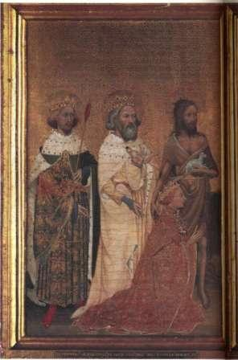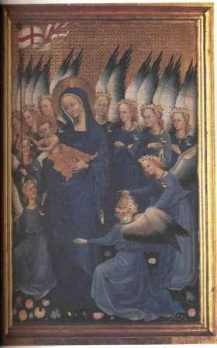
143
Уилтонский диптих
Иоанн Креститель, Святой Эдуард Исповедник и Святой Эдмунд представляют Ричарда II Христу
Около 1395
Дерево, темпера. Размер каждой створки 47,5 х 29,2 см
Лондон, Национальная галерея
отголосок древних верований в магическую силу образов, сопровождавших искусство в его колыбели. И кто знает, не прибавлялось ли донатору уверенности, когда в жестоких передрягах земной жизни, где и он не был образцом святости, ему являлась мысль, что где-то, в церковной тиши, хранилось его подобие, его запечатленный художником облик, который постоянно пребывал среди ангелов и святых и не прерывал молитвы?
Нетрудно заметить, что в Уилтонском диптихе много общего с ранее обсуждавшимися произведениями - та же красота струящихся линий, та же изысканность пластических мотивов. Нам знакомы и нежное прикосновение Марии к Младенцу, и жесты тонких пальцев рук ангелов. Художник справляется с трудными ракурсами, например, в позе коленопреклоненного ангела слева; он украшает свой воображаемый рай множеством цветов, заимствованных из реальной природы.
Изображая окружающий мир, художники интернациональной готики щедро одаривали его волшебством красоты и энергией изучающего взгляда. В Средние века календари обычно иллюстрировались картинами занятий, типичных для того или иного месяца - сева, охоты, жатвы. Включенный в молитвенник календарь, выполненный для бургундского герцога мастерской братьев Лимбургов (илл. 144), показывает, насколько картины реальной жизни стали более точными, даже по сравнению с Псалтирью королевы Марии (илл. 140). На воспроизведенной миниатюре изображен майский праздник придворных. Нарядно одетые, в венках из цветов, они скачут на лошадях по лесной поляне. Художник явно любовался зрелищем прелестных девушек в модных платьях, с наслаждением накладывал полнозвучные, сияющие краски. Но в памяти встают и чосеровские пилигримы: ведь наш миниатюрист, как и английский поэт, был внимателен к отличительным чертам человеческих типов, которые он обрисовал с такой точностью, что, кажется, до нас доносятся звуки их бесед. Миниатюра выполнялась, скорее всего, с помощью увеличительного стекла, и рассматривать ее следует с тем же пристальным, любовным вниманием. Все отобранные художником детали складываются в картину, которая выглядит почти как сценка из реальной жизни. Почти, но не совсем. Присмотревшись, мы заметим, что дальний план с видом замка перекрыт своего рода занавесом с нарисованными на нем деревьями. Это отнюдь не натурная зарисовка. Художник далеко отошел от символического способа изложения сюжета, и мы не сразу осознаем, что и в этой миниатюре нет глубины, простора для движения фигур, что иллюзия реальности возникает почти исключительно за счет тщательной проработки деталей. Его деревья - не реальная роща, а ритмичный ряд условных стволов, приставленных друг к другу, и даже в рисунке лиц повторяется одна и та же заученная, хотя и пленительная формула. Но при всем этом, увлеченность художника радостной стороной жизни,
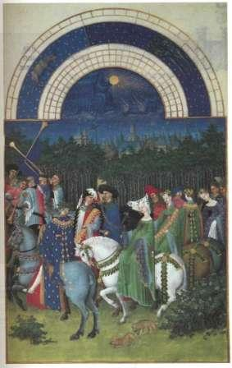
144
Братья Лимбург Май Около 1410
Миниатюра из Роскошного Часослова герцога Беррийского Шантийи, Музей Конде
ее красочной нарядностью свидетельствует, что его представления о назначении искусства решительно разошлись с представлениями раннего Средневековья. На протяжении нескольких столетий фокус художнических интересов постепенно перемещался от поисков наилучших способов представления священных текстов к разработке методов верной передачи зримого фрагмента реальности. Мы уже убедились, что два этих начала необязательно противоречат друг другу. Новообретенное знание натуры можно было поставить на службу религиозным целям, как и делали мастера XIV века, а затем и мастера последующих времен. Но перед самим художником встали иные проблемы. Прежде достаточно было освоить типовые схемы для главных фигур священной истории,
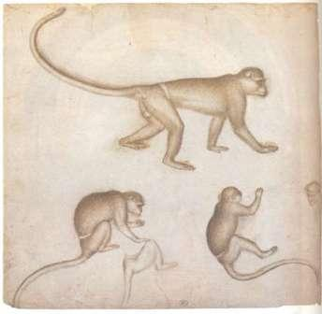
145
Антонио Пизанелло Зарисовки обезьяны Около 1430
Лист из альбома эскизов
Бумага, серебряный карандаш.
20,6x21,7 см
Париж, Лувр
чтобы в дальнейшем применять их в любых комбинациях. Теперь же художнику потребовались совсем другие навыки. Ему нужно было делать этюды с натуры и затем умело вводить их в картину. Он обзавелся альбомом для натурных зарисовок и стал накапливать в нем эскизы редких, красивых растений и животных. То, что было исключительным случаем во времена Матью Париса (стр. 198, илл. 132), вскоре стало правилом. Рисунок, сделанный североитальянским художником Антонио Пизанелло (1397 - 1455?) всего лишь через двадцать лет после лимбурговских миниатюр (илл. 145), свидетельствует о пробудившемся интересе к штудиям живой натуры. Публика стала оценивать художественные произведения по степени сходства с натурой и привлекательности деталей. Однако художники хотели большего. Они не могли удовлетвориться умением писать частности. Их влекло к исследованию законов зрительного восприятия, к доскональному знанию человеческого тела, дабы сравняться в своих творениях с мастерами античности. И когда эти устремления возобладали, средневековое искусство иссякло. Мы подошли к периоду, который обычно называют эпохой Возрождения или Ренессанса.
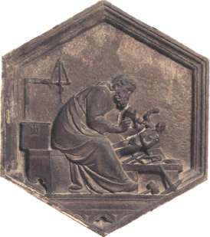
Мастерскаяскульптора Около 1340
Мраморный рельеф работы Андреа Пизано с кампанилы собора во Флоренции
Флоренция, Музей собора

